|  |  |
| --- | --- |
|  | ВЕСТНИК  **правовых**  **Актов**  муниципального образования  «Муниципальный округ  Якшур-Бодьинский район  Удмуртской Республики» |
| **2024 год**  **9 октября**  **№ 119** |

В номере:

|  |  |  |
| --- | --- | --- |
| 1 | Извещение | 4 |
| 2 | Извещение | 5 |
| 3 | Извещение | 6 |
| 4 | Извещение | 7 |
| 5 | Постановление Главы муниципального образования «Муниципальный округ Якшур-Бодьинский район Удмуртской Республики» от 07.10.2024 №61 «Об организации схода граждан на части территории населенного пункта – ул. Молодежная с дома № 1 по дом № 10 деревни Малая Итча муниципального образования «Муниципальный округ Якшур-Бодьинский район Удмуртской Республики» по вопросу введения и использования средств самообложения граждан. | 8 |
| 6 | Постановление Главы муниципального образования «Муниципальный округ Якшур-Бодьинский район Удмуртской Республики» от 07.10.2024 №62 «Об организации схода граждан на части территории населенного пункта – ул. Лермонтова, ул. З.Комодемьянской села Чур муниципального образования «Муниципальный округ Якшур-Бодьинский район Удмуртской Республики» по вопросу введения и использования средств самообложения граждан. | 10 |
| 7 | Постановление Главы муниципального образования «Муниципальный округ Якшур-Бодьинский район Удмуртской Республики» от 07.10.2024 №63 «Об организации схода граждан на части территории населенного пункта – ул. Интернациональная по нечетной стороне: с дома № 5 по дом № 17, по четной стороне: с дома № 6 по дом № 14 села Лынга муниципального образования «Муниципальный округ Якшур-Бодьинский район Удмуртской Республики» по вопросу введения и использования средств самообложения граждан. | 12 |
| 8 | Постановление Главы муниципального образования «Муниципальный округ Якшур-Бодьинский район Удмуртской Республики»от 07.10.2024 №64 «Об организации схода граждан на части территории населенного пункта – ул. Западная по нечетной стороне: с дома № 21 по дом № 67, по четной стороне: с дома № 10б по дом № 36 села Лынга муниципального образования «Муниципальный округ Якшур-Бодьинский район Удмуртской Республики» по вопросу введения и использования средств самообложения граждан. | 14 |
| 9 | Постановление Главы муниципального образования «Муниципальный округ Якшур-Бодьинский район Удмуртской Республики»07.10.2024 №65 «Об организации схода граждан на части территории населенного пункта – ул. Ленина по нечетной стороне: с дома № 3 по дом № 15, по четной стороне: с дома № 2 по дом № 20 села Лынга муниципального образования «Муниципальный округ Якшур-Бодьинский район Удмуртской Республики» по вопросу введения и использования средств самообложения граждан. | 16 |
| 10 | Постановление Главы муниципального образования «Муниципальный округ Якшур-Бодьинский район Удмуртской Республики» от 07.10.2024 №66 «Об организации схода граждан на части территории населенного пункта – ул. Комсомольская по нечетной стороне: с дома № 1 по дом № 33, по четной стороне: с дома № 2 по дом № 22 села Лынга муниципального образования «Муниципальный округ Якшур-Бодьинский район Удмуртской Республики» по вопросу введения и использования средств самообложения граждан. | 18 |
| 11 | Постановление Главы муниципального образования «Муниципальный округ Якшур-Бодьинский район Удмуртской Республики» от 07.10.2024 №67 «Об организации схода граждан на части территории населенного пункта – ул. Свободы по нечетной стороне: с дома № 1 по дом № 31, по четной стороне: с дома № 2 по дом № 30 села Лынга муниципального образования «Муниципальный округ Якшур-Бодьинский район Удмуртской Республики» по вопросу введения и использования средств самообложения граждан. | 20 |
| 12 | Постановление Главы муниципального образования «Муниципальный округ Якшур-Бодьинский район Удмуртской Республики» от 07.10.2024 №68 «Об организации схода граждан на части территории населенного пункта – ул. Пугачева по нечетной стороне: с дома № 57 по дом № 57, по четной стороне: с дома № 12 по дом № 20 села Лынга муниципального образования «Муниципальный округ Якшур-Бодьинский район Удмуртской Республики» по вопросу введения и использования средств самообложения граждан. | 22 |
| 13 | Постановление Главы муниципального образования «Муниципальный округ Якшур-Бодьинский район Удмуртской Республики» от 07.10.2024 №69 «Об организации схода граждан на части территории населенного пункта – ул. Южная по нечетной стороне: с дома № 1 по дом № 3, по четной стороне: с дома № 4 по дом № 12 села Лынга муниципального образования «Муниципальный округ Якшур-Бодьинский район Удмуртской Республики» по вопросу введения и использования средств самообложения граждан. | 24 |
| 14 | Постановление Главы муниципального образования «Муниципальный округ Якшур-Бодьинский район Удмуртской Республики» от 07.10.2024 №70 «Об организации схода граждан на части территории населенного пункта - ул. Карла Маркса с дома № 2 по дом № 15 села Лынга муниципального образования «Муниципальный округ Якшур-Бодьинский район Удмуртской Республики» по вопросу введения и использования средств самообложения граждан. | 26 |
| 15 | Постановление Главы муниципального образования «Муниципальный округ Якшур-Бодьинский район Удмуртской Республики» от 07.10.2024 №71 «Об организации схода граждан на части территории населенного пункта – пер. Прудовый деревни Якшур муниципального образования «Муниципальный округ Якшур-Бодьинский район Удмуртской Республики» по вопросу введения и использования средств самообложения граждан. | 28 |
| 16 | Постановление Главы муниципального образования «Муниципальный округ Якшур-Бодьинский район Удмуртской Республики» от 07.10.2024 №72 «Об организации схода граждан на части территории населенного пункта – ул. Комсомольская деревни Нижний Пислеглуд муниципального образования «Муниципальный округ Якшур-Бодьинский район Удмуртской Республики» по вопросу введения и использования средств самообложения граждан. | 30 |
| 17 | Постановление Главы муниципального образования «Муниципальный округ Якшур-Бодьинский район Удмуртской Республики» от 07.10.2024 №73 «Об организации схода граждан на части территории населенного пункта – ул. Ключевая деревни Альман муниципального образования «Муниципальный округ Якшур-Бодьинский район Удмуртской Республики» по вопросу введения и использования средств самообложения граждан. | 32 |
| 18 | Постановление Главы муниципального образования «Муниципальный округ Якшур-Бодьинский район Удмуртской Республики» от 07.10.2024 №74 «Об организации схода граждан на части территории населенного пункта – ул. Новая деревни Якшур муниципального образования «Муниципальный округ Якшур-Бодьинский район Удмуртской Республики» по вопросу введения и использования средств самообложения граждан. | 34 |
| 19 | Постановление Главы муниципального образования «Муниципальный округ Якшур-Бодьинский район Удмуртской Республики» от 07.10.2024 №75 «Об организации схода граждан на части территории населенного пункта – ул. Азина деревни Якшур муниципального образования «Муниципальный округ Якшур-Бодьинский район Удмуртской Республики» по вопросу введения и использования средств самообложения граждан. | 36 |
| 20 | Постановление Главы муниципального образования «Муниципальный округ Якшур-Бодьинский район Удмуртской Республики» от 07.10.2024 №76 «Об организации схода граждан на части территории населенного пункта – ул. Заречная деревни Якшур муниципального образования «Муниципальный округ Якшур-Бодьинский район Удмуртской Республики» по вопросу введения и использования средств самообложения граждан. | 38 |
| 21 | Постановление Главы муниципального образования «Муниципальный округ Якшур-Бодьинский район Удмуртской Республики» от 07.10.2024 №77 «Об организации схода граждан на части территории населенного пункта – ул. Ключевая деревни Якшур муниципального образования «Муниципальный округ Якшур-Бодьинский район Удмуртской Республики» по вопросу введения и использования средств самообложения граждан. | 40 |
| 22 | Постановление Главы муниципального образования «Муниципальный округ Якшур-Бодьинский район Удмуртской Республики» от 07.10.2024 №78 «Об организации схода граждан на части территории населенного пункта – ул. Дружная деревни Якшур муниципального образования «Муниципальный округ Якшур-Бодьинский район Удмуртской Республики» по вопросу введения и использования средств самообложения граждан. | 42 |
| 23 | Постановление Главы муниципального образования «Муниципальный округ Якшур-Бодьинский район Удмуртской Республики» от 07.10.2024 №79 «Об организации схода граждан на части территории населенного пункта – ул. Комсомольская деревни Якшур муниципального образования «Муниципальный округ Якшур-Бодьинский район Удмуртской Республики» по вопросу введения и использования средств самообложения граждан. | 44 |
| 24 | Постановление Главы муниципального образования «Муниципальный округ Якшур-Бодьинский район Удмуртской Республики» от 07.10.2024 №80 «  Об организации схода граждан на части территории населенного пункта – ул. Молодежная деревни Кесвай муниципального образования «Муниципальный округ Якшур-Бодьинский район Удмуртской Республики» по вопросу введения и использования средств самообложения граждан. | 46 |
| 25 | Извещение | 48 |
| 26 | Постановление Администрации муниципального образования «Муниципальный округ Якшур-Бодьинский район Удмуртской Республики» от 07.10.2024 №1793 «Об утверждении документации по планировке территории (проекту планировки территории и межеванию территории) линейного объекта: «Чутырско-Киенгопское газонефтяное месторождение. Киенгопская площадь. Реконструкция системы сбора и транспорта нефти. 2 очередь. 1-8 этап». | 54 |
| 27 | Постановление Администрации муниципального образования «Муниципальный округ Якшур-Бодьинский район Удмуртской Республики» от 07.10.2024 №1794 «Об утверждении документации по планировке территории (проекту планировки территории и межеванию территории) линейного объекта: «Подъездная автомобильная дорога к участку недр Сосновый», расположенного по адресу: Удмуртская Республика, Якшур-Бодьинский район, Якшур-Бодьинское лесничество», Селыченское участковое лесничество, кварталы: 149, 151, 167. | 56 |
| 28 | Постановление Администрации муниципального образования «Муниципальный округ Якшур-Бодьинский район Удмуртской Республики» от 08.10.2024 №1809 «Об организации и проведении публичных слушаний по проекту решения о предоставлении разрешения на отклонение от предельных параметров разрешенного строительства. | 58 |

Извещение

Администрация муниципального образования «Муниципальный округ Якшур-Бодьинский район Удмуртской Республики» извещает о возможности предоставления земельных участков в аренду:

из земель населенных пунктов в соответствии со ст. 39.15 Земельного кодекса Российской Федерации, в том числе:

- земельный участок с кадастровым номером 18:24:022001:ЗУ1, расположенный по адресу: Удмуртская Республика, Якшур-Бодьинский район, село Люкшудья, улица Садовая, площадью 2000 кв.м, с разрешенным использованием: Для индивидуального жилищного строительства (код 2.1);

- земельный участок с кадастровым номером 18:24:022001:ЗУ1, расположенный по адресу: Удмуртская Республика, Якшур-Бодьинский район, село Люкшудья, улица Садовая, площадью 2000 кв.м, с разрешенным использованием: Для индивидуального жилищного строительства (код 2.1)

Заявления о намерении участвовать в аукционе на право заключения договора аренды земельного участка направляются в течение 30 дней со дня опубликования настоящего извещения по адресу: Удмуртская Республика, Якшур-Бодьинский район, с. Якшур-Бодья, ул. Пушиной, д. 69, каб. 38, тел. 8(34162) 4-17-48, лично или посредством почтовой связи на бумажном носителе. Приемные дни с 8:00 до 16:12, обеденный перерыв с 12:00 до 13:00 по местному времени. Дата начала приема заявлений с 9 октября 2024 года с 8:00, окончание приема заявлений 7 ноября 2024 года.

Извещение о согласовании проектов межевания земельных участков

Кадастровый инженер Мадьярова Т.А., номер регистрации в государственном реестре лиц, осуществляющих кадастровую деятельность № 20484, адрес: УР, Якшур-Бодьинский район, с. Якшур-Бодья, ул. Пушиной, д.99, адрес электронной почты: udmcomp@rambler.ru тел. (34162) 4-14-50, подготовил проект межевания земельного участка выделяемого в счет земельных долей из земельного участка с кадастровым номером 18:24:000000:185 расположенного по адресу:Удмуртская Республика, Якшур-Бодьинский район, колхоз "Фрунзе".

Заказчиком работ является: Широбоков А.С. адрес: Удмуртская Республика, с. Якшур-Бодья, ул. Октябрьская, д. 5, номер контактного телефона 89042798169.

Целью кадастровых работ является образование земельного участка путем выдела в счет доли (долей) в праве общей собственности для ведения личного подсобного хозяйства, основной деятельностью которого является семеноводство.

Ознакомиться с проектом межевания можно в течение тридцати дней со дня опубликования данного извещения по адресу: УР, Якшур-Бодьинский район, с. Якшур-Бодья, ул. Пушиной, д.99.

Обоснованные возражения относительно размера и местоположения границ выделяемого в счет земельных долей земельного участка направлять в течение тридцати дней со дня опубликования данного извещения кадастровому инженеру, подготовившему проект межевания по адресу: УР, Якшур-Бодьинский район, с. Якшур-Бодья, ул. Пушиной, д.99, а также в Якшур-Бодьинский отдел Управления Федеральной службы государственной регистрации, кадастра и картографии по УР по адресу: УР, Якшур-Бодьинский район, с. Якшур-Бодья, ул. Пушиной, 65.

Извещение о согласовании проектов межевания земельных участков

Кадастровый инженер Мадьярова Т.А., номер регистрации в государственном реестре лиц, осуществляющих кадастровую деятельность № 20484, адрес: УР, Якшур-Бодьинский район, с. Якшур-Бодья, ул. Пушиной, д.99, адрес электронной почты: udmcomp@rambler.ru тел. (34162) 4-14-50, подготовил проект межевания земельного участка выделяемого в счет земельных долей из земельного участка с кадастровым номером 18:24:000000:249 расположенного по адресу:Удмуртская Республика, Якшур-Бодьинский район, ТОО «Пушкаревское».

Заказчиком работ является: Широбоков К.А. адрес: Удмуртская Республика, д. Пушкари, ул. Молодежная, д. 4, кв. 2.

Целью кадастровых работ является образование земельного участка путем выдела в счет доли (долей) в праве общей собственности для ведения личного подсобного хозяйства, основной деятельностью которого является семеноводство.

Ознакомиться с проектом межевания можно в течение тридцати дней со дня опубликования данного извещения по адресу: УР, Якшур-Бодьинский район, с. Якшур-Бодья, ул. Пушиной, д.99.

Обоснованные возражения относительно размера и местоположения границ выделяемого в счет земельных долей земельного участка направлять в течение тридцати дней со дня опубликования данного извещения кадастровому инженеру, подготовившему проект межевания по адресу: УР, Якшур-Бодьинский район, с. Якшур-Бодья, ул. Пушиной, д.99, а также в Якшур-Бодьинский отдел Управления Федеральной службы государственной регистрации, кадастра и картографии по УР по адресу: УР, Якшур-Бодьинский район, с. Якшур-Бодья, ул. Пушиной, 65.

ИЗВЕЩЕНИЕ О ПРОВЕДЕНИИ СОБРАНИЯ ПО СОГЛАСОВАНИЮ ГРАНИЦ ЗЕМЕЛЬНЫХ УЧАСТКОВ

07.11.2024 года, в 10-00 состоится собрание собственников земельных участков по адресу: УР, с. Якшур-Бодья, ул. Пушиной, д. 99.

Повестка собрания: согласование местоположения границ земельного участка с кадастровым номером 18:24:051002:113, расположенного: Удмуртская Республика, Якшур-Бодьинский район, с. Канифольный, пер. Новый, дом 2, корпус 2; согласование местоположения границ земельного участка с кадастровым номером 18:24:051002:117, расположенного: Удмуртская Республика, Якшур Бодьинский район, с. Канифольный, пер. Новый, дом 2, кв. 3, со смежным земельным участком с кадастровым номером 18:24:051002:118, расположенного по адресу: Удмуртская Республика, Якшур Бодьинский район, с. Канифольный, пер. Новый, дом 3.

Заказчиком кадастровых работ по подготовке межевого плана является: Абросимова Н.А. (почтовый адрес: УР, с. Канифольный, ул. Нагорная, д. 7, кв. 22, номер контактного телефона 89043130639).

Работы проводятся кадастровым инженером Мадьяровой Т.А. (номер регистрации в государственном реестре лиц, осуществляющих кадастровую деятельность - 20484, адрес: с. Якшур-Бодья, ул. Пушиной, д. 99; [udmcomp@rambler.ru](mailto:udmcomp@rambler.ru); 8(34162)4-14-50).

С межевым планом можно ознакомиться по адресу: УР, с. Якшур-Бодья, ул. Пушиной, д. 99, со дня опубликования извещения в течение 30 дней в рабочее время с 9-00 до 17-00, обед с 12-00 до 13-00.

Требование о проведении согласования местоположения границ земельного участка на местности и обоснованные возражения относительно местоположения границ земельного участка принимаются со дня опубликования извещения в течение 30 дней по адресу: УР, с. Якшур-Бодья, ул. Пушиной, д. 99. При проведении согласования границ при себе иметь документ, удостоверяющий личность, правоустанавливающие документы на земельный участок.

|  |  |  |
| --- | --- | --- |
|  |  |  |
| **Глава муниципального образования**  **«Муниципальный округ Якшур-Бодьинский район Удмуртской Республики»** | | |
| **«Удмурт Элькунысь Якшур-Бӧдья ёрос муниципал округ» муниципал кылдытэтлэн Тӧроез** | | |

**П О С Т А Н О В Л Е Н И Е**

**от «7» октября 2024 года № 61**

**с. Якшур-Бодья**

**Об организации схода граждан на части территории населенного пункта – ул. Молодежная с дома № 1 по дом № 10 деревни Малая Итча муниципального образования «Муниципальный**  **округ Якшур-Бодьинский район Удмуртской Республики» по вопросу введения и использования средств самообложения граждан**

В соответствии с Федеральным законом от 6 октября 2003 года № 131-ФЗ «Об общих принципах организации местного самоуправления в Российской Федерации», Положением о самообложении граждан на территории муниципального образования «Муниципальный округ Якшур-Бодьинский район Удмуртской Республики», утвержденным решением Совета депутатов муниципального образования «Муниципальный округ Якшур-Бодьинский район Удмуртской Республики» от 3 февраля 2022 года № 22/160 (в редакции решений от 2 февраля 2023 года № 10/348, от 25 мая 2023 года № 10/384), решением Совета депутатов муниципального образования «Муниципальный округ Якшур-Бодьинский район Удмуртской Республики» от 26 сентября 2024 года № 22/529 «Об определении границ части территории населенного пункта деревни Малая Итча муниципального образования «Муниципальный округ Якшур-Бодьинский район Удмуртской Республики»», руководствуясь статьей 30, абзацем 2 части 4 статьи 38 Устава муниципального образования «Муниципальный округ Якшур-Бодьинский район Удмуртской Республики», **ПОСТАНОВЛЯЮ:**

1. Назначить на 24 октября 2024 года в 16-00 часов по местному времени сход граждан по вопросу введения самообложения граждан на части территории населенного пункта – ул. Молодежная с дома № 1 по дом № 10 деревни Малая Итча муниципального образования «Муниципальный округ Якшур-Бодьинский район Удмуртской Республики», данная часть территории является целостной.

2. Сход граждан провести у дома № 2а по ул. Молодежная в деревне Малая Итча Якшур-Бодьинского района Удмуртской Республики.

3. Установить открытый способ голосования по вопросу введения самообложения граждан.

4. Утвердить вопрос, выносимый на сход граждан:

«Согласны ли вы на введение самообложения в сумме 1810 рублей 00 копеек с каждого зарегистрированного по месту жительства на части территории населенного пункта – ул. Молодежная с дома № 1 по дом № 10 деревни Малая Итча муниципального образования «Муниципальный округ Якшур-Бодьинский район Удмуртской Республики», и направлением полученных средств на приобретение щебня с доставкой для отсыпки дорожного полотна по ул. Молодежная с дома № 1 по дом № 10 деревни Малая Итча муниципального образования «Муниципальный округ Якшур –Бодьинский район Удмуртской Республики?»

«За» «Против».

5. Установить, что количество жителей на части территории населенного пункта, указанной в пункте 1 настоящего постановления, составляет 54 человека, из них обладающих правом голоса для участия в сходе граждан составляет 50 человек.

6. Для информирования населения опубликовать (обнародовать) настоящее постановление путем размещения на сайте муниципального образования «Муниципальный округ Якшур-Бодьинский район Удмуртской Республики», в помещении территориального отдела «Чуровской» Администрации муниципального образования «Муниципальный округ Якшур-Бодьинский район Удмуртской Республики» и опубликовать в Вестнике правовых актов муниципального образования «Муниципальный округ Якшур-Бодьинский район Удмуртской Республики» не позднее чем за 10 дней до дня проведения схода граждан.

8. Контроль за соблюдением настоящего постановления возлагаю на заместителя главы Администрации муниципального образования «Муниципальный округ Якшур-Бодьинский район Удмуртской Республики» Варавинова Олега Михайловича.

**Глава А.В. Леконцев**

Вовчок Наталья Николаевна

8(34162)44248

|  |  |  |
| --- | --- | --- |
|  |  |  |
| **Глава муниципального образования**  **«Муниципальный округ Якшур-Бодьинский район Удмуртской Республики»** | | |
| **«Удмурт Элькунысь Якшур-Бӧдья ёрос муниципал округ» муниципал кылдытэтлэн Тӧроез** | | |

**П О С Т А Н О В Л Е Н И Е**

**от «7» октября 2024 года № 62**

**с. Якшур-Бодья**

**Об организации схода граждан на части территории населенного пункта – ул. Лермонтова, ул. З.Комодемьянской села Чур муниципального образования «Муниципальный**  **округ Якшур-Бодьинский район Удмуртской Республики» по вопросу введения и использования средств самообложения граждан**

В соответствии с Федеральным законом от 6 октября 2003 года № 131-ФЗ «Об общих принципах организации местного самоуправления в Российской Федерации», Положением о самообложении граждан на территории муниципального образования «Муниципальный округ Якшур-Бодьинский район Удмуртской Республики», утвержденным решением Совета депутатов муниципального образования «Муниципальный округ Якшур-Бодьинский район Удмуртской Республики» от 3 февраля 2022 года № 22/160 (в редакции решений от 2 февраля 2023 года № 10/348, от 25 мая 2023 года 10/384), решением Совета депутатов муниципального образования «Муниципальный округ Якшур-Бодьинский район Удмуртской Республики» от 26 сентября 2024 года № 15/522 «Об определении границ части территории населенного пункта села Чур муниципального образования «Муниципальный округ Якшур-Бодьинский район Удмуртской Республики», руководствуясь статьей 30, абзацем 2 части 4 статьи 38 Устава муниципального образования «Муниципальный округ Якшур-Бодьинский район Удмуртской Республики», **ПОСТАНОВЛЯЮ:**

1. Назначить на 24 октября 2024 года в 18-00 часов по местному времени сход граждан по вопросу введения самообложения граждан на части территории населенного пункта – ул. Лермонтова, ул. З.Космодемьянской села Чур муниципального образования «Муниципальный округ Якшур-Бодьинский район Удмуртской Республики», данная часть территории является целостной.

2. Сход граждан провести у дома № 1 по ул. Лермонтова в селе Чур Якшур-Бодьинского района Удмуртской Республики.

3. Установить открытый способ голосования по вопросу введения самообложения граждан.

4. Утвердить вопрос, выносимый на сход граждан:

«Согласны ли вы на введение самообложения граждан в сумме 161 рубль с каждого зарегистрированного по месту жительства на части территории населенного пункта - ул. Лермонтова, ул. З.Космодемьянской села Чур муниципального образования «Муниципальный округ Якшур-Бодьинский район Удмуртской Республики», и направлением полученных средств на устройство уличного освещения по ул. Лермонтова, ул. З.Космодемьянской села Чур муниципального образования «Муниципальный округ Якшур-Бодьинский район Удмуртской Республики?»

«ЗА» «Против».

5. Установить, что количество жителей на части территории населенного пункта, указанной в пункте 1 настоящего постановления, составляет 162 человека, из них обладающих правом голоса для участия в сходе граждан составляет 128 человек.

6. Для информирования населения опубликовать (обнародовать) настоящее постановление путем размещения на сайте муниципального образования «Муниципальный округ Якшур-Бодьинский район Удмуртской Республики», в помещении территориального отдела «Чуровской» Администрации муниципального образования «Муниципальный округ Якшур-Бодьинский район Удмуртской Республики» и опубликовать в Вестнике правовых актов муниципального образования «Муниципальный округ Якшур-Бодьинский район Удмуртской Республики» не позднее чем за 10 дней до дня проведения схода граждан.

8. Контроль за соблюдением настоящего постановления возлагаю на заместителя главы Администрации муниципального образования «Муниципальный округ Якшур-Бодьинский район Удмуртской Республики» Варавинова Олега Михайловича.

**Глава А.В. Леконцев**

Вовчок Наталья Николаевна

8(34162)4-42-48

|  |  |  |
| --- | --- | --- |
|  |  |  |
| **Глава муниципального образования**  **«Муниципальный округ Якшур-Бодьинский район Удмуртской Республики»** | | |
| **«Удмурт Элькунысь Якшур-Бӧдья ёрос муниципал округ» муниципал кылдытэтлэн Тӧроез** | | |

**П О С Т А Н О В Л Е Н И Е**

**от «7» октября 2024 года № 63**

**с. Якшур-Бодья**

**Об организации схода граждан на части территории населенного пункта – ул. Интернациональная по нечетной стороне: с дома № 5 по дом № 17, по четной стороне: с дома № 6 по дом № 14 села Лынга муниципального образования «Муниципальный**  **округ Якшур-Бодьинский район Удмуртской Республики» по вопросу введения и использования средств самообложения граждан**

В соответствии с Федеральным законом от 6 октября 2003 года № 131-ФЗ «Об общих принципах организации местного самоуправления в Российской Федерации», Положением о самообложении граждан на территории муниципального образования «Муниципальный округ Якшур-Бодьинский район Удмуртской Республики», утвержденным решением Совета депутатов муниципального образования «Муниципальный округ Якшур-Бодьинский район Удмуртской Республики» от 3 февраля 2022 года № 22/160 (в редакции решений от 2 февраля 2023 года № 10/348, от 25 мая 2023 года № 10/384), решением Совета депутатов муниципального образования «Муниципальный округ Якшур-Бодьинский район Удмуртской Республики» от 26 сентября 2024 года № 11/518 «Об определении границ части территории населенного пункта села Лынга муниципального образования «Муниципальный округ Якшур-Бодьинский район Удмуртской Республики», руководствуясь статьей 30, абзацем 2 части 4 статьи 38 Устава муниципального образования «Муниципальный округ Якшур-Бодьинский район Удмуртской Республики», **ПОСТАНОВЛЯЮ:**

1. Назначить на 9 ноября 2024 года в 13-00 часов по местному времени сход граждан по вопросу введения самообложения граждан на части территории населенного пункта – ул. Интернациональная по нечетной стороне: с дома № 5 по дом № 17, по четной стороне: с дома № 6 по дом № 14 села Лынга муниципального образования «Муниципальный округ Якшур-Бодьинский район Удмуртской Республики», данная часть территории является целостной.

2. Сход граждан провести у дома № 17 по ул. Интернациональная в селе Лынга Якшур-Бодьинского района Удмуртской Республики.

3. Установить открытый способ голосования по вопросу введения самообложения граждан.

4. Утвердить вопрос, выносимый на сход граждан:

«Согласны ли вы на введение самообложения граждан в сумме 1000 рублей с каждого проживающего на части территории населенного пункта – ул. Интернациональная по нечетной стороне: с дома № 5 по дом № 17, по четной стороне: с дома № 6 по дом № 14 села Лынга муниципального образования «Муниципальный округ Якшур-Бодьинский район Удмуртской Республики», и направлением полученных средств на приобретение асфальтной крошки с доставкой для отсыпки дорожного полотна на части территории населенного пункта – ул. Интернациональная по нечетной стороне: с дома № 5 по дом № 17, по четной стороне: с дома № 6 по дом № 14 села Лынга муниципального образования «Муниципальный округ Якшур-Бодьинский район Удмуртской Республики»?

«За» «Против».

5. Установить, что количество жителей на части территории населенного пункта, указанной в пункте 1 настоящего постановления, составляет 34 человека, из них обладающих правом голоса для участия в сходе граждан составляет 30 человек.

6. Для информирования населения опубликовать (обнародовать) настоящее постановление путем размещения на сайте муниципального образования «Муниципальный округ Якшур-Бодьинский район Удмуртской Республики», в помещении территориального отдела «Лынгинский» Администрации муниципального образования «Муниципальный округ Якшур-Бодьинский район Удмуртской Республики» и опубликовать в Вестнике правовых актов муниципального образования «Муниципальный округ Якшур-Бодьинский район Удмуртской Республики» не позднее чем за 10 дней до дня проведения схода граждан.

7. Контроль за соблюдением настоящего постановления возлагаю на заместителя главы Администрации муниципального образования «Муниципальный округ Якшур-Бодьинский район Удмуртской Республики» Варавинова Олега Михайловича.

**Глава А.В. Леконцев**

Рудина Светлана Владимировна

8(34162) 4-09-10

|  |  |  |
| --- | --- | --- |
|  |  |  |
| **Глава муниципального образования**  **«Муниципальный округ Якшур-Бодьинский район Удмуртской Республики»** | | |
| **«Удмурт Элькунысь Якшур-Бӧдья ёрос муниципал округ» муниципал кылдытэтлэн Тӧроез** | | |

**П О С Т А Н О В Л Е Н И Е**

**от «7» октября 2024 года № 64**

**с. Якшур-Бодья**

**Об организации схода граждан на части территории населенного пункта – ул. Западная по нечетной стороне: с дома № 21 по дом № 67, по четной стороне: с дома № 10б по дом № 36 села Лынга муниципального образования «Муниципальный**  **округ Якшур-Бодьинский район Удмуртской Республики» по вопросу введения и использования средств самообложения граждан**

В соответствии с Федеральным законом от 6 октября 2003 года № 131-ФЗ «Об общих принципах организации местного самоуправления в Российской Федерации», Положением о самообложении граждан на территории муниципального образования «Муниципальный округ Якшур-Бодьинский район Удмуртской Республики», утвержденным решением Совета депутатов муниципального образования «Муниципальный округ Якшур-Бодьинский район Удмуртской Республики» от 3 февраля 2022 года № 22/160 (в редакции решений от 2 февраля 2023 года № 10/348, от 25 мая 2023 года № 10/384), решением Совета депутатов муниципального образования «Муниципальный округ Якшур-Бодьинский район Удмуртской Республики» от 26 сентября 2024 года № 11/518 «Об определении границ части территории населенного пункта села Лынга муниципального образования «Муниципальный округ Якшур-Бодьинский район Удмуртской Республики», руководствуясь статьей 30, абзацем 2 части 4 статьи 38 Устава муниципального образования «Муниципальный округ Якшур-Бодьинский район Удмуртской Республики», **ПОСТАНОВЛЯЮ:**

1. Назначить на 9 ноября 2024 года в 10-00 часов по местному времени сход граждан по вопросу введения самообложения граждан на части территории населенного пункта – ул. Западная по нечетной стороне: с дома № 21 по дом № 67, по четной стороне: с дома № 10б по дом № 36 села Лынга муниципального образования «Муниципальный округ Якшур-Бодьинский район Удмуртской Республики», данная часть территории является целостной.

2. Сход граждан провести у дома № 21 по ул. Западная в селе Лынга Якшур-Бодьинского района Удмуртской Республики.

3. Установить открытый способ голосования по вопросу введения самообложения граждан.

4. Утвердить вопрос, выносимый на сход граждан:

«Согласны ли вы на введение самообложения граждан в сумме 1000 рублей с каждого проживающего на части территории населенного пункта – ул. Западная по нечетной стороне: с дома № 21 по дом № 67, по четной стороне: с дома № 10б по дом № 36 села Лынга муниципального образования «Муниципальный округ Якшур-Бодьинский район Удмуртской Республики», и направлением полученных средств на приобретение щебня марки М 400-600 с доставкой для отсыпки дорожного полотна на части территории населенного пункта – ул. Западная по нечетной стороне: с дома № 21 по дом № 67, по четной стороне: с дома № 10б по дом № 36 села Лынга муниципального образования «Муниципальный округ Якшур-Бодьинский район Удмуртской Республики»?

«За» «Против».

5. Установить, что количество жителей на части территории населенного пункта, указанной в пункте 1 настоящего постановления, составляет 48 человек, из них обладающих правом голоса для участия в сходе граждан составляет 40 человек.

6. Для информирования населения опубликовать (обнародовать) настоящее постановление путем размещения на сайте муниципального образования «Муниципальный округ Якшур-Бодьинский район Удмуртской Республики», в помещении территориального отдела «Лынгинский» Администрации муниципального образования «Муниципальный округ Якшур-Бодьинский район Удмуртской Республики» и опубликовать в Вестнике правовых актов муниципального образования «Муниципальный округ Якшур-Бодьинский район Удмуртской Республики» не позднее чем за 10 дней до дня проведения схода граждан.

7. Контроль за соблюдением настоящего постановления возлагаю на заместителя главы Администрации муниципального образования «Муниципальный округ Якшур-Бодьинский район Удмуртской Республики» Варавинова Олега Михайловича.

**Глава А.В. Леконцев**

Рудина Светлана Владимировна

8(34162) 4-09-10

|  |  |  |
| --- | --- | --- |
|  |  |  |
| **Глава муниципального образования**  **«Муниципальный округ Якшур-Бодьинский район Удмуртской Республики»** | | |
| **«Удмурт Элькунысь Якшур-Бӧдья ёрос муниципал округ» муниципал кылдытэтлэн Тӧроез** | | |

**П О С Т А Н О В Л Е Н И Е**

**от «7» октября 2024 года № 65**

**с. Якшур-Бодья**

**Об организации схода граждан на части территории населенного пункта – ул. Ленина по нечетной стороне: с дома № 3 по дом № 15, по четной стороне: с дома № 2 по дом № 20 села Лынга муниципального образования «Муниципальный**  **округ Якшур-Бодьинский район Удмуртской Республики» по вопросу введения и использования средств самообложения граждан**

В соответствии с Федеральным законом от 6 октября 2003 года № 131-ФЗ «Об общих принципах организации местного самоуправления в Российской Федерации», Положением о самообложении граждан на территории муниципального образования «Муниципальный округ Якшур-Бодьинский район Удмуртской Республики», утвержденным решением Совета депутатов муниципального образования «Муниципальный округ Якшур-Бодьинский район Удмуртской Республики» от 3 февраля 2022 года № 22/160 (в редакции решений от 2 февраля 2023 года № 10/348, от 25 мая 2023 года № 10/384), решением Совета депутатов муниципального образования «Муниципальный округ Якшур-Бодьинский район Удмуртской Республики» от 26 сентября 2024 года № 11/518 «Об определении границ части территории населенного пункта села Лынга муниципального образования «Муниципальный округ Якшур-Бодьинский район Удмуртской Республики», руководствуясь статьей 30, абзацем 2 части 4 статьи 38 Устава муниципального образования «Муниципальный округ Якшур-Бодьинский район Удмуртской Республики», **ПОСТАНОВЛЯЮ:**

1. Назначить на 9 ноября 2024 года в 11-00 часов по местному времени сход граждан по вопросу введения самообложения граждан на части территории населенного пункта – ул. Ленина по нечетной стороне: с дома № 3 по дом № 15, по четной стороне: с дома № 2 по дом № 20 села Лынга муниципального образования «Муниципальный округ Якшур-Бодьинский район Удмуртской Республики», данная часть территории является целостной.

2. Сход граждан провести у дома № 15 по ул. Ленина в селе Лынга Якшур-Бодьинского района Удмуртской Республики.

3. Установить открытый способ голосования по вопросу введения самообложения граждан.

4. Утвердить вопрос, выносимый на сход граждан:

«Согласны ли вы на введение самообложения граждан в сумме 1000 рублей с каждого проживающего на части территории населенного пункта – ул. Ленина по нечетной стороне: с дома № 3 по дом № 15, по четной стороне: с дома № 2 по дом № 20 села Лынга муниципального образования «Муниципальный округ Якшур-Бодьинский район Удмуртской Республики», и направлением полученных средств на приобретение щебня марки М 400-600 с доставкой для отсыпки дорожного полотна на части территории населенного пункта – ул. Ленина по нечетной стороне: с дома № 3 по дом № 15, по четной стороне: с дома № 2 по дом № 20 села Лынга муниципального образования «Муниципальный округ Якшур-Бодьинский район Удмуртской Республики»?

«За» «Против».

5. Установить, что количество жителей на части территории населенного пункта, указанной в пункте 1 настоящего постановления, составляет 40 человек, из них обладающих правом голоса для участия в сходе граждан составляет 34 человека.

6. Для информирования населения опубликовать (обнародовать) настоящее постановление путем размещения на сайте муниципального образования «Муниципальный округ Якшур-Бодьинский район Удмуртской Республики», в помещении территориального отдела «Лынгинский» Администрации муниципального образования «Муниципальный округ Якшур-Бодьинский район Удмуртской Республики» и опубликовать в Вестнике правовых актов муниципального образования «Муниципальный округ Якшур-Бодьинский район Удмуртской Республики» не позднее чем за 10 дней до дня проведения схода граждан.

7. Контроль за соблюдением настоящего постановления возлагаю на заместителя главы Администрации муниципального образования «Муниципальный округ Якшур-Бодьинский район Удмуртской Республики» Варавинова Олега Михайловича.

**Глава А.В. Леконцев**

Рудина Светлана Владимировна

8(34162) 4-09-10

|  |  |  |
| --- | --- | --- |
|  |  |  |
| **Глава муниципального образования**  **«Муниципальный округ Якшур-Бодьинский район Удмуртской Республики»** | | |
| **«Удмурт Элькунысь Якшур-Бӧдья ёрос муниципал округ» муниципал кылдытэтлэн Тӧроез** | | |

**П О С Т А Н О В Л Е Н И Е**

**от «7» октября 2024 года № 66**

**с. Якшур-Бодья**

**Об организации схода граждан на части территории населенного пункта – ул. Комсомольская по нечетной стороне: с дома № 1 по дом № 33, по четной стороне: с дома № 2 по дом № 22 села Лынга муниципального образования «Муниципальный**  **округ Якшур-Бодьинский район Удмуртской Республики» по вопросу введения и использования средств самообложения граждан**

В соответствии с Федеральным законом от 6 октября 2003 года № 131-ФЗ «Об общих принципах организации местного самоуправления в Российской Федерации», Положением о самообложении граждан на территории муниципального образования «Муниципальный округ Якшур-Бодьинский район Удмуртской Республики», утвержденным решением Совета депутатов муниципального образования «Муниципальный округ Якшур-Бодьинский район Удмуртской Республики» от 3 февраля 2022 года № 22/160 (в редакции решений от 2 февраля 2023 года № 10/348, от 25 мая 2023 года № 10/384), решением Совета депутатов муниципального образования «Муниципальный округ Якшур-Бодьинский район Удмуртской Республики» от 26 сентября 2024 года № 11/518 «Об определении границ части территории населенного пункта села Лынга муниципального образования «Муниципальный округ Якшур-Бодьинский район Удмуртской Республики», руководствуясь статьей 30, абзацем 2 части 4 статьи 38 Устава муниципального образования «Муниципальный округ Якшур-Бодьинский район Удмуртской Республики», **ПОСТАНОВЛЯЮ:**

1. Назначить на 9 ноября 2024 года в 12-00 часов по местному времени сход граждан по вопросу введения самообложения граждан на части территории населенного пункта – ул. Комсомольская по нечетной стороне: с дома № 1 по дом № 33, по четной стороне: с дома № 2 по дом № 22 села Лынга муниципального образования «Муниципальный округ Якшур-Бодьинский район Удмуртской Республики», данная часть территории является целостной.

2. Сход граждан провести у дома № 22 по ул. Комсомольская в селе Лынга Якшур-Бодьинского района Удмуртской Республики.

3. Установить открытый способ голосования по вопросу введения самообложения граждан.

4. Утвердить вопрос, выносимый на сход граждан:

«Согласны ли вы на введение самообложения граждан в сумме 1000 рублей с каждого проживающего на части территории населенного пункта – ул. Комсомольская по нечетной стороне: с дома № 1 по дом № 33, по четной стороне: с дома № 2 по дом № 22 села Лынга муниципального образования «Муниципальный округ Якшур-Бодьинский район Удмуртской Республики», и направлением полученных средств на приобретение щебня марки М 400-600 с доставкой для отсыпки дорожного полотна на части территории населенного пункта – ул. Комсомольская по нечетной стороне: с дома № 1 по дом № 33, по четной стороне: с дома № 2 по дом № 22 села Лынга муниципального образования «Муниципальный округ Якшур-Бодьинский район Удмуртской Республики»?

«За» «Против».

5. Установить, что количество жителей на части территории населенного пункта, указанной в пункте 1 настоящего постановления, составляет 56 человек, из них обладающих правом голоса для участия в сходе граждан составляет 41 человек.

6. Для информирования населения опубликовать (обнародовать) настоящее постановление путем размещения на сайте муниципального образования «Муниципальный округ Якшур-Бодьинский район Удмуртской Республики», в помещении территориального отдела «Лынгинский» Администрации муниципального образования «Муниципальный округ Якшур-Бодьинский район Удмуртской Республики» и опубликовать в Вестнике правовых актов муниципального образования «Муниципальный округ Якшур-Бодьинский район Удмуртской Республики» не позднее чем за 10 дней до дня проведения схода граждан.

7. Контроль за соблюдением настоящего постановления возлагаю на заместителя главы Администрации муниципального образования «Муниципальный округ Якшур-Бодьинский район Удмуртской Республики» Варавинова Олега Михайловича.

**Глава А.В. Леконцев**

Рудина Светлана Владимировна

8(34162) 4-09-10

|  |  |  |
| --- | --- | --- |
|  |  |  |
| **Глава муниципального образования**  **«Муниципальный округ Якшур-Бодьинский район Удмуртской Республики»** | | |
| **«Удмурт Элькунысь Якшур-Бӧдья ёрос муниципал округ» муниципал кылдытэтлэн Тӧроез** | | |

**П О С Т А Н О В Л Е Н И Е**

**от «7» октября 2024 года № 67**

**с. Якшур-Бодья**

**Об организации схода граждан на части территории населенного пункта – ул. Свободы по нечетной стороне: с дома № 1 по дом № 31, по четной стороне: с дома № 2 по дом № 30 села Лынга муниципального образования «Муниципальный**  **округ Якшур-Бодьинский район Удмуртской Республики» по вопросу введения и использования средств самообложения граждан**

В соответствии с Федеральным законом от 6 октября 2003 года № 131-ФЗ «Об общих принципах организации местного самоуправления в Российской Федерации», Положением о самообложении граждан на территории муниципального образования «Муниципальный округ Якшур-Бодьинский район Удмуртской Республики», утвержденным решением Совета депутатов муниципального образования «Муниципальный округ Якшур-Бодьинский район Удмуртской Республики» от 3 февраля 2022 года № 22/160 (в редакции решений от 2 февраля 2023 года № 10/348, от 25 мая 2023 года № 10/384), решением Совета депутатов муниципального образования «Муниципальный округ Якшур-Бодьинский район Удмуртской Республики» от 26 сентября 2024 года № 11/518 «Об определении границ части территории населенного пункта села Лынга муниципального образования «Муниципальный округ Якшур-Бодьинский район Удмуртской Республики», руководствуясь статьей 30, абзацем 2 части 4 статьи 38 Устава муниципального образования «Муниципальный округ Якшур-Бодьинский район Удмуртской Республики», **ПОСТАНОВЛЯЮ:**

1. Назначить на 16 ноября 2024 года в 10-00 часов по местному времени сход граждан по вопросу введения самообложения граждан на части территории населенного пункта – ул. Свободы по нечетной стороне: с дома № 1 по дом № 31, по четной стороне: с дома № 2 по дом № 30 села Лынга муниципального образования «Муниципальный округ Якшур-Бодьинский район Удмуртской Республики», данная часть территории является целостной.

2. Сход граждан провести у дома № 19 по ул. Свободы в селе Лынга Якшур-Бодьинского района Удмуртской Республики.

3. Установить открытый способ голосования по вопросу введения самообложения граждан.

4. Утвердить вопрос, выносимый на сход граждан:

«Согласны ли вы на введение самообложения граждан в сумме 1000 рублей с каждого проживающего на части территории населенного пункта – ул. Свободы по нечетной стороне: с дома № 1 по дом № 31, по четной стороне: с дома № 2 по дом № 30 села Лынга муниципального образования «Муниципальный округ Якшур-Бодьинский район Удмуртской Республики», и направлением полученных средств на приобретение щебня марки М 400-600 с доставкой для отсыпки дорожного полотна на части территории населенного пункта – по нечетной стороне: с дома № 1 по дом № 31, по четной стороне: с дома № 2 по дом № 30села Лынга муниципального образования «Муниципальный округ Якшур-Бодьинский район Удмуртской Республики»?

«За» «Против».

5. Установить, что количество жителей на части территории населенного пункта, указанной в пункте 1 настоящего постановления, составляет 99 человек, из них обладающих правом голоса для участия в сходе граждан составляет 81 человек.

6. Для информирования населения опубликовать (обнародовать) настоящее постановление путем размещения на сайте муниципального образования «Муниципальный округ Якшур-Бодьинский район Удмуртской Республики», в помещении территориального отдела «Лынгинский» Администрации муниципального образования «Муниципальный округ Якшур-Бодьинский район Удмуртской Республики» и опубликовать в Вестнике правовых актов муниципального образования «Муниципальный округ Якшур-Бодьинский район Удмуртской Республики» не позднее чем за 10 дней до дня проведения схода граждан.

7. Контроль за соблюдением настоящего постановления возлагаю на заместителя главы Администрации муниципального образования «Муниципальный округ Якшур-Бодьинский район Удмуртской Республики» Варавинова Олега Михайловича.

**Глава А.В. Леконцев**

Рудина Светлана Владимировна

8(34162) 4-09-10

|  |  |  |
| --- | --- | --- |
|  |  |  |
| **Глава муниципального образования**  **«Муниципальный округ Якшур-Бодьинский район Удмуртской Республики»** | | |
| **«Удмурт Элькунысь Якшур-Бӧдья ёрос муниципал округ» муниципал кылдытэтлэн Тӧроез** | | |

**П О С Т А Н О В Л Е Н И Е**

**от «7» октября 2024 года № 68**

**с. Якшур-Бодья**

**Об организации схода граждан на части территории населенного пункта – ул. Пугачева по нечетной стороне: с дома № 57 по дом № 57, по четной стороне: с дома № 12 по дом № 20 села Лынга муниципального образования «Муниципальный**  **округ Якшур-Бодьинский район Удмуртской Республики» по вопросу введения и использования средств самообложения граждан**

В соответствии с Федеральным законом от 6 октября 2003 года № 131-ФЗ «Об общих принципах организации местного самоуправления в Российской Федерации», Положением о самообложении граждан на территории муниципального образования «Муниципальный округ Якшур-Бодьинский район Удмуртской Республики», утвержденным решением Совета депутатов муниципального образования «Муниципальный округ Якшур-Бодьинский район Удмуртской Республики» от 3 февраля 2022 года № 22/160 (в редакции решений от 2 февраля 2023 года № 10/348, от 25 мая 2023 года № 10/384), решением Совета депутатов муниципального образования «Муниципальный округ Якшур-Бодьинский район Удмуртской Республики» от 26 сентября 2024 года № 11/518 «Об определении границ части территории населенного пункта села Лынга муниципального образования «Муниципальный округ Якшур-Бодьинский район Удмуртской Республики», руководствуясь статьей 30, абзацем 2 части 4 статьи 38 Устава муниципального образования «Муниципальный округ Якшур-Бодьинский район Удмуртской Республики», **ПОСТАНОВЛЯЮ:**

1. Назначить на 16 ноября 2024 года в 13-00 часов по местному времени сход граждан по вопросу введения самообложения граждан на части территории населенного пункта – ул. Пугачева по нечетной стороне: с дома № 57 по дом № 57, по четной стороне: с дома № 12 по дом № 20 села Лынга муниципального образования «Муниципальный округ Якшур-Бодьинский район Удмуртской Республики», данная часть территории является целостной.

2. Сход граждан провести у дома № 12 по ул. Пугачева в селе Лынга Якшур-Бодьинского района Удмуртской Республики.

3. Установить открытый способ голосования по вопросу введения самообложения граждан.

4. Утвердить вопрос, выносимый на сход граждан:

«Согласны ли вы на введение самообложения граждан в сумме 1000 рублей с каждого проживающего на части территории населенного пункта – ул. Пугачева по нечетной стороне: с дома № 57 по дом № 57, по четной стороне: с дома № 12 по дом № 20 села Лынга муниципального образования «Муниципальный округ Якшур-Бодьинский район Удмуртской Республики», и направлением полученных средств на приобретение щебня марки М 400-600 с доставкой для отсыпки дорожного полотна на части территории населенного пункта – ул. Пугачева по нечетной стороне: с дома № 57 по дом № 57, по четной стороне: с дома № 12 по дом № 20села Лынга муниципального образования «Муниципальный округ Якшур-Бодьинский район Удмуртской Республики»?

«За» «Против».

5. Установить, что количество жителей на части территории населенного пункта, указанной в пункте 1 настоящего постановления, составляет 22 человека, из них обладающих правом голоса для участия в сходе граждан составляет 20 человек.

6. Для информирования населения опубликовать (обнародовать) настоящее постановление путем размещения на сайте муниципального образования «Муниципальный округ Якшур-Бодьинский район Удмуртской Республики», в помещении территориального отдела «Лынгинский» Администрации муниципального образования «Муниципальный округ Якшур-Бодьинский район Удмуртской Республики» и опубликовать в Вестнике правовых актов муниципального образования «Муниципальный округ Якшур-Бодьинский район Удмуртской Республики» не позднее чем за 10 дней до дня проведения схода граждан.

7. Контроль за соблюдением настоящего постановления возлагаю на заместителя главы Администрации муниципального образования «Муниципальный округ Якшур-Бодьинский район Удмуртской Республики» Варавинова Олега Михайловича.

**Глава А.В. Леконцев**

Рудина Светлана Владимировна

8(34162) 4-09-10

|  |  |  |
| --- | --- | --- |
|  |  |  |
| **Глава муниципального образования**  **«Муниципальный округ Якшур-Бодьинский район Удмуртской Республики»** | | |
| **«Удмурт Элькунысь Якшур-Бӧдья ёрос муниципал округ» муниципал кылдытэтлэн Тӧроез** | | |

**П О С Т А Н О В Л Е Н И Е**

**от «7» октября 2024 года № 69**

**с. Якшур-Бодья**

**Об организации схода граждан на части территории населенного пункта – ул. Южная по нечетной стороне: с дома № 1 по дом № 3, по четной стороне: с дома № 4 по дом № 12 села Лынга муниципального образования «Муниципальный**  **округ Якшур-Бодьинский район Удмуртской Республики» по вопросу введения и использования средств самообложения граждан**

В соответствии с Федеральным законом от 6 октября 2003 года № 131-ФЗ «Об общих принципах организации местного самоуправления в Российской Федерации», Положением о самообложении граждан на территории муниципального образования «Муниципальный округ Якшур-Бодьинский район Удмуртской Республики», утвержденным решением Совета депутатов муниципального образования «Муниципальный округ Якшур-Бодьинский район Удмуртской Республики» от 3 февраля 2022 года № 22/160 (в редакции решений от 2 февраля 2023 года № 10/348, от 25 мая 2023 года № 10/384), решением Совета депутатов муниципального образования «Муниципальный округ Якшур-Бодьинский район Удмуртской Республики» от 26 сентября 2024 года № 11/518 «Об определении границ части территории населенного пункта села Лынга муниципального образования «Муниципальный округ Якшур-Бодьинский район Удмуртской Республики», руководствуясь статьей 30, абзацем 2 части 4 статьи 38 Устава муниципального образования «Муниципальный округ Якшур-Бодьинский район Удмуртской Республики», **ПОСТАНОВЛЯЮ:**

1. Назначить на 16 ноября 2024 года в 11-00 часов по местному времени сход граждан по вопросу введения самообложения граждан на части территории населенного пункта – ул. Южная по нечетной стороне: с дома № 1 по дом № 3, по четной стороне: с дома № 4 по дом № 12 села Лынга муниципального образования «Муниципальный округ Якшур-Бодьинский район Удмуртской Республики», данная часть территории является целостной.

2. Сход граждан провести у дома № 3 по ул. Южная в селе Лынга Якшур-Бодьинского района Удмуртской Республики.

3. Установить открытый способ голосования по вопросу введения самообложения граждан.

4. Утвердить вопрос, выносимый на сход граждан:

«Согласны ли вы на введение самообложения граждан в сумме 1000 рублей с каждого проживающего на части территории населенного пункта – ул. Южная по нечетной стороне: с дома № 1 по дом № 3, по четной стороне: с дома № 4 по дом № 12 села Лынга муниципального образования «Муниципальный округ Якшур-Бодьинский район Удмуртской Республики», и направлением полученных средств на приобретение щебня марки М 400-600 с доставкой для отсыпки дорожного полотна на части территории населенного пункта – ул. Южная по нечетной стороне: с дома № 1 по дом № 3, по четной стороне: с дома № 4 по дом № 12 села Лынга муниципального образования «Муниципальный округ Якшур-Бодьинский район Удмуртской Республики»?

«За» «Против».

5. Установить, что количество жителей на части территории населенного пункта, указанной в пункте 1 настоящего постановления, составляет 23 человека, из них обладающих правом голоса для участия в сходе граждан составляет 18 человек.

6. Для информирования населения опубликовать (обнародовать) настоящее постановление путем размещения на сайте муниципального образования «Муниципальный округ Якшур-Бодьинский район Удмуртской Республики», в помещении территориального отдела «Лынгинское» Администрации муниципального образования «Муниципальный округ Якшур-Бодьинский район Удмуртской Республики» и опубликовать в Вестнике правовых актов муниципального образования «Муниципальный округ Якшур-Бодьинский район Удмуртской Республики» не позднее чем за 10 дней до дня проведения схода граждан.

7. Контроль за соблюдением настоящего постановления возлагаю на заместителя главы Администрации муниципального образования «Муниципальный округ Якшур-Бодьинский район Удмуртской Республики» Варавинова Олега Михайловича.

**Глава А.В. Леконцев**

Рудина Светлана Владимировна

8(34162) 4-09-10

|  |  |  |
| --- | --- | --- |
|  |  |  |
| **Глава муниципального образования**  **«Муниципальный округ Якшур-Бодьинский район Удмуртской Республики»** | | |
| **«Удмурт Элькунысь Якшур-Бӧдья ёрос муниципал округ» муниципал кылдытэтлэн Тӧроез** | | |

**П О С Т А Н О В Л Е Н И Е**

**от «7» октября 2024 года № 70**

**с. Якшур-Бодья**

**Об организации схода граждан на части территории населенного пункта - ул. Карла Маркса с дома № 2 по дом № 15 села Лынга муниципального образования «Муниципальный**  **округ Якшур-Бодьинский район Удмуртской Республики» по вопросу введения и использования средств самообложения граждан**

В соответствии с Федеральным законом от 6 октября 2003 года № 131-ФЗ «Об общих принципах организации местного самоуправления в Российской Федерации», Положением о самообложении граждан на территории муниципального образования «Муниципальный округ Якшур-Бодьинский район Удмуртской Республики», утвержденным решением Совета депутатов муниципального образования «Муниципальный округ Якшур-Бодьинский район Удмуртской Республики» от 3 февраля 2022 года № 22/160 (в редакции решений от 2 февраля 2023 года № 10/348, от 25 мая 2023 года № 10/384), решением Совета депутатов муниципального образования «Муниципальный округ Якшур-Бодьинский район Удмуртской Республики» от 26 сентября 2024 года № 11/518 «Об определении границ части территории населенного пункта села Лынга муниципального образования «Муниципальный округ Якшур-Бодьинский район Удмуртской Республики», руководствуясь статьей 30, абзацем 2 части 4 статьи 38 Устава муниципального образования «Муниципальный округ Якшур-Бодьинский район Удмуртской Республики», **ПОСТАНОВЛЯЮ:**

1. Назначить на 16 ноября 2024 года в 12-00 часов по местному времени сход граждан по вопросу введения самообложения граждан на части территории населенного пункта – ул. Карла Маркса с дома № 2 по дом № 15 села Лынга муниципального образования «Муниципальный округ Якшур-Бодьинский район Удмуртской Республики», данная часть территории является целостной.

2. Сход граждан провести у дома № 13 по ул. Карла Маркса в селе Лынга Якшур-Бодьинского района Удмуртской Республики.

3. Установить открытый способ голосования по вопросу введения самообложения граждан.

4. Утвердить вопрос, выносимый на сход граждан:

«Согласны ли вы на введение самообложения граждан в сумме 200 рублей с каждого проживающего на части территории населенного пункта – ул. Карла Маркса с дома № 2 по дом № 15 села Лынга муниципального образования «Муниципальный округ Якшур-Бодьинский район Удмуртской Республики», и направлением полученных средств на приобретение триммера для травы на части территории населенного пункта – ул. Карла Маркса с дома № 2 по дом № 15 села Лынга муниципального образования «Муниципальный округ Якшур-Бодьинский район Удмуртской Республики»?

«За» «Против».

5. Установить, что количество жителей на части территории населенного пункта, указанной в пункте 1 настоящего постановления, составляет 22 человека, из них обладающих правом голоса для участия в сходе граждан составляет 19 человек.

6. Для информирования населения опубликовать (обнародовать) настоящее постановление путем размещения на сайте муниципального образования «Муниципальный округ Якшур-Бодьинский район Удмуртской Республики», в помещении территориального отдела «Лынгинский» Администрации муниципального образования «Муниципальный округ Якшур-Бодьинский район Удмуртской Республики» и опубликовать в Вестнике правовых актов муниципального образования «Муниципальный округ Якшур-Бодьинский район Удмуртской Республики» не позднее чем за 10 дней до дня проведения схода граждан.

7. Контроль за соблюдением настоящего постановления возлагаю на заместителя главы Администрации муниципального образования «Муниципальный округ Якшур-Бодьинский район Удмуртской Республики» Варавинова Олега Михайловича.

**Глава А.В. Леконцев**

Рудина Светлана Владимировна

8(34162) 4-09-10

|  |  |  |
| --- | --- | --- |
|  |  |  |
| **Глава муниципального образования**  **«Муниципальный округ Якшур-Бодьинский район Удмуртской Республики»** | | |
| **«Удмурт Элькунысь Якшур-Бӧдья ёрос муниципал округ» муниципал кылдытэтлэн Тӧроез** | | |

**П О С Т А Н О В Л Е Н И Е**

**от «7» октября 2024 года № 71**

**с. Якшур-Бодья**

**Об организации схода граждан на части территории населенного пункта – пер. Прудовый деревни Якшур муниципального образования «Муниципальный**  **округ Якшур-Бодьинский район Удмуртской Республики» по вопросу введения и использования средств самообложения граждан**

В соответствии с Федеральным законом от 6 октября 2003 года № 131-ФЗ «Об общих принципах организации местного самоуправления в Российской Федерации», Положением о самообложении граждан на территории муниципального образования «Муниципальный округ Якшур-Бодьинский район Удмуртской Республики», утвержденным решением Совета депутатов муниципального образования «Муниципальный округ Якшур-Бодьинский район Удмуртской Республики» от 3 февраля 2022 года № 22/160 (в редакции решений от 2 февраля 2023 года № 10/348, от 25 мая 2023 года № 10/384), решением Совета депутатов муниципального образования «Муниципальный округ Якшур-Бодьинский район Удмуртской Республики» от 26 сентября 2024 года № 18/525 «Об определении границ части территории населенного пункта деревни Якшур муниципального образования «Муниципальный округ Якшур-Бодьинский район Удмуртской Республики», руководствуясь статьей 30, абзацем 2 части 4 статьи 38 Устава муниципального образования «Муниципальный округ Якшур-Бодьинский район Удмуртской Республики», **ПОСТАНОВЛЯЮ:**

1. Назначить на 24 октября 2024 года в 19-30 часов по местному времени сход граждан по вопросу введения самообложения граждан на части территории населенного пункта – пер. Прудовый деревни Якшур муниципального образования «Муниципальный округ Якшур-Бодьинский район Удмуртской Республики», данная часть территории является целостной.

2. Сход граждан провести в здании КТЦ «Туклячиос», расположенном по адресу: Удмуртская Республика, Якшур-Бодьинский район, деревня Якшур, ул. Комсомольская, дом 7Г.

3. Установить открытый способ голосования по вопросу введения самообложения граждан.

4. Утвердить вопросы, выносимые на сход граждан:

«Согласны ли вы на введение самообложения граждан в сумме 43750 рублей 00 копеек с каждого зарегистрированного по месту жительства на части территории населенного пункта – пер. Прудовый деревни Якшур муниципального образования «Муниципальный округ Якшур-Бодьинский район Удмуртской Республики», и направлением полученных средств на приобретение щебня с доставкой для отсыпки дорожного полотна в хуторе Чекерово?

«ЗА» «Против».

5. Установить, что количество жителей на части территории населенного пункта, указанной в пункте 1 настоящего постановления, составляет 16 человек, из них обладающих правом голоса для участия в сходе граждан составляет 14 человек.

6. Для информирования населения опубликовать (обнародовать) настоящее постановление путем размещения на сайте муниципального образования «Муниципальный округ Якшур-Бодьинский район Удмуртской Республики», в помещении территориального отдела «Якшурский» Администрации муниципального образования «Муниципальный округ Якшур-Бодьинский район Удмуртской Республики» и опубликовать в Вестнике правовых актов муниципального образования «Муниципальный округ Якшур-Бодьинский район Удмуртской Республики» не позднее чем за 10 дней до дня проведения схода граждан.

7. Контроль за соблюдением настоящего постановления возлагаю на заместителя главы Администрации муниципального образования «Муниципальный округ Якшур-Бодьинский район Удмуртской Республики» Варавинова Олега Михайловича.

**Глава А.В. Леконцев**

Загребина Татьяна Сергеевна

4-16-78

|  |  |  |
| --- | --- | --- |
|  |  |  |
| **Глава муниципального образования**  **«Муниципальный округ Якшур-Бодьинский район Удмуртской Республики»** | | |
| **«Удмурт Элькунысь Якшур-Бӧдья ёрос муниципал округ» муниципал кылдытэтлэн Тӧроез** | | |

**П О С Т А Н О В Л Е Н И Е**

**от «7» октября 2024 года № 72**

**с. Якшур-Бодья**

**Об организации схода граждан на части территории населенного пункта – ул. Комсомольская деревни Нижний Пислеглуд муниципального образования «Муниципальный**  **округ Якшур-Бодьинский район Удмуртской Республики» по вопросу введения и использования средств самообложения граждан**

В соответствии с Федеральным законом от 6 октября 2003 года № 131-ФЗ «Об общих принципах организации местного самоуправления в Российской Федерации», Положением о самообложении граждан на территории муниципального образования «Муниципальный округ Якшур-Бодьинский район Удмуртской Республики», утвержденным решением Совета депутатов муниципального образования «Муниципальный округ Якшур-Бодьинский район Удмуртской Республики» от 3 февраля 2022 года № 22/160 (в редакции решений от 2 февраля 2023 года № 10/348, от 25 мая 2023 года № 10/384), решением Совета депутатов муниципального образования «Муниципальный округ Якшур-Бодьинский район Удмуртской Республики» от 26 сентября 2024 года г. № 16/523 «Об определении границ части территории населенного пункта деревни Нижний Пислеглуд муниципального образования «Муниципальный округ Якшур-Бодьинский район Удмуртской Республики», руководствуясь статьей 30, абзацем 2 части 4 статьи 38 Устава муниципального образования «Муниципальный округ Якшур-Бодьинский район Удмуртской Республики», **ПОСТАНОВЛЯЮ:**

1.Назначить на 22 октября 2024 года в 18-00 часов по местному времени сход граждан по вопросу введения самообложения граждан на части территории населенного пункта – ул. Комсомольская деревни Нижний Пислеглуд муниципального образования «Муниципальный округ Якшур-Бодьинский район Удмуртской Республики», данная часть территории является целостной.

2. Сход граждан провести в здании Сельского клуба по адресу: Удмуртская Республика, Якшур-Бодьинский район, деревня Нижний Пислеглуд, ул. Молодежная, дом 24.

3. Установить открытый способ голосования по вопросу введения самообложения граждан.

4. Утвердить вопрос, выносимый на сход граждан:

«Согласны ли вы на введение самообложения граждан в сумме 3125 рублей 00 копеек с каждого зарегистрированного по месту жительства на части территории населенного пункта – ул. Комсомольская деревни Нижний Пислеглуд муниципального образования «Муниципальный округ Якшур-Бодьинский район Удмуртской Республики», и направлением полученных средств на приобретение щебня с доставкой для отсыпки дорожного полотна по ул. Комсомольская от перекрёстка с ул. Полевая до перекрёстка с ул. Колхозная деревни Нижний Пислеглуд?

«ЗА» «Против».

5. Установить, что количество жителей на части территории населенного пункта, указанной в пункте 1 настоящего постановления, составляет 24 человека, из них обладающих правом голоса для участия в сходе граждан составляет 19 человек.

6. Для информирования населения опубликовать (обнародовать) настоящее постановление путем размещения на сайте муниципального образования «Муниципальный округ Якшур-Бодьинский район Удмуртской Республики», в помещении территориального отдела «Якшурский» Администрации муниципального образования «Муниципальный округ Якшур-Бодьинский район Удмуртской Республики» и опубликовать в Вестнике правовых актов муниципального образования «Муниципальный округ Якшур-Бодьинский район Удмуртской Республики» не позднее чем за 10 дней до дня проведения схода граждан.

7. Контроль за соблюдением настоящего постановления возлагаю на заместителя главы Администрации муниципального образования «Муниципальный округ Якшур-Бодьинский район Удмуртской Республики» Варавинова Олега Михайловича.

**Глава А.В. Леконцев**

Загребина Татьяна Сергеевна

4-16-78

|  |  |  |
| --- | --- | --- |
|  |  |  |
| **Глава муниципального образования**  **«Муниципальный округ Якшур-Бодьинский район Удмуртской Республики»** | | |
| **«Удмурт Элькунысь Якшур-Бӧдья ёрос муниципал округ» муниципал кылдытэтлэн Тӧроез** | | |

**П О С Т А Н О В Л Е Н И Е**

**от «7» октября 2024 года № 73**

**с. Якшур-Бодья**

**Об организации схода граждан на части территории населенного пункта – ул. Ключевая деревни Альман муниципального образования «Муниципальный округ Якшур-Бодьинский район Удмуртской Республики» по вопросу введения и использования средств самообложения граждан**

В соответствии с Федеральным законом от 6 октября 2003 года № 131-ФЗ «Об общих принципах организации местного самоуправления в Российской Федерации», Положением о самообложении граждан на территории муниципального образования «Муниципальный округ Якшур-Бодьинский район Удмуртской Республики», утвержденным решением Совета депутатов муниципального образования «Муниципальный округ Якшур-Бодьинский район Удмуртской Республики» от 3 февраля 2022 года № 22/160 (в редакции решений от 2 февраля 2023 года № 10/348, от 25 мая 2023 года № 10/384), решением Совета депутатов муниципального образования «Муниципальный округ Якшур-Бодьинский район Удмуртской Республики» от 26 сентября 2024 года № 17/524 «Об определении границ части территории населенного пункта деревни Альман муниципального образования «Муниципальный округ Якшур-Бодьинский район Удмуртской Республики», руководствуясь статьей 30, абзацем 2 части 4 статьи 38 Устава муниципального образования «Муниципальный округ Якшур-Бодьинский район Удмуртской Республики», **ПОСТАНОВЛЯЮ:**

1.Назначить на 23 октября 2024 года в 19-00 часов по местному времени сход граждан по вопросу введения самообложения граждан на части территории населенного пункта – ул. Ключевая деревни Альман муниципального образования «Муниципальный округ Якшур-Бодьинский район Удмуртской Республики», данная часть территории является целостной.

2. Сход граждан провести в помещении ФАП, расположенном по адресу: Удмуртская Республика, Якшур-Бодьинский район, деревня Альман, ул. Ключевая, дом 2-1.

3. Установить открытый способ голосования по вопросу введения самообложения граждан.

4. Утвердить вопрос, выносимый на сход граждан:

«Согласны ли вы на введение самообложения граждан в сумме 889 рублей 00 копеек с каждого зарегистрированного по месту жительства на части территории населенного пункта – ул. Ключевая деревни Альман муниципального образования «Муниципальный округ Якшур-Бодьинский район Удмуртской Республики», и направлением полученных средств на приобретение щебня с доставкой для отсыпки дорожного полотна по ул. Ключевая деревни Альман?

«ЗА» «Против».

5. Установить, что количество жителей на части территории населенного пункта, указанной в пункте 1 настоящего постановления, составляет 45 человек, из них обладающих правом голоса для участия в сходе граждан составляет 36 человек.

6. Для информирования населения опубликовать (обнародовать) настоящее постановление путем размещения на сайте муниципального образования «Муниципальный округ Якшур-Бодьинский район Удмуртской Республики» в информационно-телекоммуникационной сети «Интернет», в помещении территориального отдела «Якшурский» Администрации муниципального образования «Муниципальный округ Якшур-Бодьинский район Удмуртской Республики» и опубликовать в Вестнике правовых актов муниципального образования «Муниципальный округ Якшур-Бодьинский район Удмуртской Республики» не позднее чем за 10 дней до дня проведения схода граждан.

7. Контроль за соблюдением настоящего постановления возлагаю на заместителя главы Администрации муниципального образования «Муниципальный округ Якшур-Бодьинский район Удмуртской Республики» Варавинова Олега Михайловича.

**Глава А.В. Леконцев**

Загребина Татьяна Сергеевна

4-16-78

|  |  |  |
| --- | --- | --- |
|  |  |  |
| **Глава муниципального образования**  **«Муниципальный округ Якшур-Бодьинский район Удмуртской Республики»** | | |
| **«Удмурт Элькунысь Якшур-Бӧдья ёрос муниципал округ» муниципал кылдытэтлэн Тӧроез** | | |

**П О С Т А Н О В Л Е Н И Е**

**от «7» октября 2024 года № 74**

**с. Якшур-Бодья**

**Об организации схода граждан на части территории населенного пункта – ул. Новая деревни Якшур муниципального образования «Муниципальный**  **округ Якшур-Бодьинский район Удмуртской Республики» по вопросу введения и использования средств самообложения граждан**

В соответствии с Федеральным законом от 6 октября 2003 года № 131-ФЗ «Об общих принципах организации местного самоуправления в Российской Федерации», Положением о самообложении граждан на территории муниципального образования «Муниципальный округ Якшур-Бодьинский район Удмуртской Республики», утвержденным решением Совета депутатов муниципального образования «Муниципальный округ Якшур-Бодьинский район Удмуртской Республики» от 3 февраля 2022 года № 22/160 (в редакции решений от 2 февраля 2023 года № 10/348, от 25 мая 2023 года № 10/384), решением Совета депутатов муниципального образования «Муниципальный округ Якшур-Бодьинский район Удмуртской Республики» от 26 сентября 2024 года № 18/525 «Об определении границ части территории населенного пункта деревни Якшур муниципального образования «Муниципальный округ Якшур-Бодьинский район Удмуртской Республики», руководствуясь статьей 30, абзацем 2 части 4 статьи 38 Устава муниципального образования «Муниципальный округ Якшур-Бодьинский район Удмуртской Республики», **ПОСТАНОВЛЯЮ:**

1.Назначить на 24 октября 2024 года в 17-00 часов по местному времени сход граждан по вопросу введения самообложения граждан на части территории населенного пункта – ул. Новая деревни Якшур муниципального образования «Муниципальный округ Якшур-Бодьинский район Удмуртской Республики», данная часть территории является целостной.

2. Сход граждан провести в здании КТЦ «Туклячиос», расположенном по адресу: Удмуртская Республика, Якшур-Бодьинский район, деревня Якшур, ул. Комсомольская, дом 7Г.

3. Установить открытый способ голосования по вопросу введения самообложения граждан.

4. Утвердить вопрос, выносимый на сход граждан:

«Согласны ли вы на введение самообложения граждан в сумме 1771 рубль 00 копеек с каждого зарегистрированного по месту жительства на части территории населенного пункта – ул. Новая деревни Якшур муниципального образования «Муниципальный округ Якшур-Бодьинский район Удмуртской Республики», и направлением полученных средств на приобретение щебня с доставкой для отсыпки дорожного полотна по ул. Новая деревни Якшур?

«ЗА» «Против».

5. Установить, что количество жителей на части территории населенного пункта, указанной в пункте 1 настоящего постановления, составляет 96 человек, из них обладающих правом голоса для участия в сходе граждан составляет 63 человека.

6. Для информирования населения опубликовать (обнародовать) настоящее постановление путем размещения на сайте муниципального образования «Муниципальный округ Якшур-Бодьинский район Удмуртской Республики», в помещении территориального отдела «Якшурский» Администрации муниципального образования «Муниципальный округ Якшур-Бодьинский район Удмуртской Республики» и опубликовать в Вестнике правовых актов муниципального образования «Муниципальный округ Якшур-Бодьинский район Удмуртской Республики» не позднее чем за 10 дней до дня проведения схода граждан.

7. Контроль за соблюдением настоящего постановления возлагаю на заместителя главы Администрации муниципального образования «Муниципальный округ Якшур-Бодьинский район Удмуртской Республики» Варавинова Олега Михайловича.

**Глава А.В. Леконцев**

Загребина Татьяна Сергеевна

4-16-78

|  |  |  |
| --- | --- | --- |
|  |  |  |
| **Глава муниципального образования**  **«Муниципальный округ Якшур-Бодьинский район Удмуртской Республики»** | | |
| **«Удмурт Элькунысь Якшур-Бӧдья ёрос муниципал округ» муниципал кылдытэтлэн Тӧроез** | | |

**П О С Т А Н О В Л Е Н И Е**

**от «7» октября 2024 года № 75**

**с. Якшур-Бодья**

**Об организации схода граждан на части территории населенного пункта – ул. Азина деревни Якшур муниципального образования «Муниципальный**  **округ Якшур-Бодьинский район Удмуртской Республики» по вопросу введения и использования средств самообложения граждан**

В соответствии с Федеральным законом от 6 октября 2003 года № 131-ФЗ «Об общих принципах организации местного самоуправления в Российской Федерации», Положением о самообложении граждан на территории муниципального образования «Муниципальный округ Якшур-Бодьинский район Удмуртской Республики», утвержденным решением Совета депутатов муниципального образования «Муниципальный округ Якшур-Бодьинский район Удмуртской Республики» от 3 февраля 2022 года № 22/160 (в редакции решений от 2 февраля 2023 года № 10/348, от 25 мая 2023 года № 10/384), решением Совета депутатов муниципального образования «Муниципальный округ Якшур-Бодьинский район Удмуртской Республики» от 26 сентября 2024 года № 18/525 «Об определении границ части территории населенного пункта деревни Якшур муниципального образования «Муниципальный округ Якшур-Бодьинский район Удмуртской Республики», руководствуясь статьей 30, абзацем 2 части 4 статьи 38 Устава муниципального образования «Муниципальный округ Якшур-Бодьинский район Удмуртской Республики», **ПОСТАНОВЛЯЮ:**

1. Назначить на 24 октября 2024 года в 17-30 часов по местному времени сход граждан по вопросу введения самообложения граждан на части территории населенного пункта – ул. Азина деревни Якшур муниципального образования «Муниципальный округ Якшур-Бодьинский район Удмуртской Республики», данная часть территории является целостной.

2. Сход граждан провести в здании КТЦ «Туклячиос», расположенном по адресу: Удмуртская Республика, Якшур-Бодьинский район, деревня Якшур, ул. Комсомольская, дом 7Г.

3. Установить открытый способ голосования по вопросу введения самообложения граждан.

4. Утвердить вопросы, выносимые на сход граждан:

«Согласны ли вы на введение самообложения граждан в сумме 3500 рублей 00 копеек с каждого зарегистрированного по месту жительства на части территории населенного пункта – ул. Азина деревни Якшур муниципального образования «Муниципальный округ Якшур-Бодьинский район Удмуртской Республики», и направлением полученных средств на приобретение щебня с доставкой для отсыпки дорожного полотна по ул. Азина деревни Якшур?

«ЗА» «Против».

5. Установить, что количество жителей на части территории населенного пункта, указанной в пункте 1 настоящего постановления, составляет 136 человек, из них обладающих правом голоса для участия в сходе граждан составляет 120 человек.

6. Для информирования населения опубликовать (обнародовать) настоящее постановление путем размещения на сайте муниципального образования «Муниципальный округ Якшур-Бодьинский район Удмуртской Республики», в помещении территориального отдела «Якшурский» Администрации муниципального образования «Муниципальный округ Якшур-Бодьинский район Удмуртской Республики» и опубликовать в Вестнике правовых актов муниципального образования «Муниципальный округ Якшур-Бодьинский район Удмуртской Республики» не позднее чем за 10 дней до дня проведения схода граждан.

7. Контроль за соблюдением настоящего постановления возлагаю на заместителя главы Администрации муниципального образования «Муниципальный округ Якшур-Бодьинский район Удмуртской Республики» Варавинова Олега Михайловича.

**Глава А.В. Леконцев**

Загребина Татьяна Сергеевна

4-16-78

|  |  |  |
| --- | --- | --- |
|  |  |  |
| **Глава муниципального образования**  **«Муниципальный округ Якшур-Бодьинский район Удмуртской Республики»** | | |
| **«Удмурт Элькунысь Якшур-Бӧдья ёрос муниципал округ» муниципал кылдытэтлэн Тӧроез** | | |

**П О С Т А Н О В Л Е Н И Е**

**от «7» октября 2024 года № 76**

**с. Якшур-Бодья**

**Об организации схода граждан на части территории населенного пункта – ул. Заречная деревни Якшур муниципального образования «Муниципальный**  **округ Якшур-Бодьинский район Удмуртской Республики» по вопросу введения и использования средств самообложения граждан**

В соответствии с Федеральным законом от 6 октября 2003 года № 131-ФЗ «Об общих принципах организации местного самоуправления в Российской Федерации», Положением о самообложении граждан на территории муниципального образования «Муниципальный округ Якшур-Бодьинский район Удмуртской Республики», утвержденным решением Совета депутатов муниципального образования «Муниципальный округ Якшур-Бодьинский район Удмуртской Республики» от 3 февраля 2022 года № 22/160 (в редакции решений от 2 февраля 2023 года № 10/348, от 25 мая 2023 года № 10/384), решением Совета депутатов муниципального образования «Муниципальный округ Якшур-Бодьинский район Удмуртской Республики» от 26 сентября 2024 года № 18/525 «Об определении границ части территории населенного пункта деревни Якшур муниципального образования «Муниципальный округ Якшур-Бодьинский район Удмуртской Республики», руководствуясь статьей 30, абзацем 2 части 4 статьи 38 Устава муниципального образования «Муниципальный округ Якшур-Бодьинский район Удмуртской Республики», **ПОСТАНОВЛЯЮ:**

1. Назначить на 24 октября 2024 года в 18-00 часов по местному времени сход граждан по вопросу введения самообложения граждан на части территории населенного пункта – ул. Заречная деревни Якшур муниципального образования «Муниципальный округ Якшур-Бодьинский район Удмуртской Республики», данная часть территории является целостной.

2. Сход граждан провести в здании КТЦ «Туклячиос», расположенном по адресу: Удмуртская Республика, Якшур-Бодьинский район, деревня Якшур, ул. Комсомольская, дом 7Г.

3. Установить открытый способ голосования по вопросу введения самообложения граждан.

4. Утвердить вопросы, выносимые на сход граждан:

«Согласны ли вы на введение самообложения граждан в сумме 2727 рублей 00 копеек с каждого зарегистрированного по месту жительства на части территории населенного пункта – ул. Заречная деревни Якшур муниципального образования «Муниципальный округ Якшур-Бодьинский район Удмуртской Республики», и направлением полученных средств на приобретение щебня с доставкой для отсыпки дорожного полотна по ул. Заречная деревни Якшур?»

«ЗА» «Против».

5. Установить, что количество жителей на части территории населенного пункта, указанной в пункте 1 настоящего постановления, составляет 44 человека, из них обладающих правом голоса для участия в сходе граждан составляет 31 человек.

6. Для информирования населения опубликовать (обнародовать) настоящее постановление путем размещения на сайте муниципального образования «Муниципальный округ Якшур-Бодьинский район Удмуртской Республики», в помещении территориального отдела «Якшурский» Администрации муниципального образования «Муниципальный округ Якшур-Бодьинский район Удмуртской Республики» и опубликовать в Вестнике правовых актов муниципального образования «Муниципальный округ Якшур-Бодьинский район Удмуртской Республики» не позднее чем за 10 дней до дня проведения схода граждан.

7. Контроль за соблюдением настоящего постановления возлагаю на заместителя главы Администрации муниципального образования «Муниципальный округ Якшур-Бодьинский район Удмуртской Республики» Варавинова Олега Михайловича.

**Глава А.В. Леконцев**

Загребина Татьяна Сергеевна

4-16-78

|  |  |  |
| --- | --- | --- |
|  |  |  |
| **Глава муниципального образования**  **«Муниципальный округ Якшур-Бодьинский район Удмуртской Республики»** | | |
| **«Удмурт Элькунысь Якшур-Бӧдья ёрос муниципал округ» муниципал кылдытэтлэн Тӧроез** | | |

**П О С Т А Н О В Л Е Н И Е**

**от «7» октября 2024 года № 77**

**с. Якшур-Бодья**

**Об организации схода граждан на части территории населенного пункта – ул. Ключевая деревни Якшур муниципального образования «Муниципальный**  **округ Якшур-Бодьинский район Удмуртской Республики» по вопросу введения и использования средств самообложения граждан**

В соответствии с Федеральным законом от 6 октября 2003 года № 131-ФЗ «Об общих принципах организации местного самоуправления в Российской Федерации», Положением о самообложении граждан на территории муниципального образования «Муниципальный округ Якшур-Бодьинский район Удмуртской Республики», утвержденным решением Совета депутатов муниципального образования «Муниципальный округ Якшур-Бодьинский район Удмуртской Республики» от 3 февраля 2022 года № 22/160 (в редакции решений от 2 февраля 2023 года № 10/348, от 25 мая 2023 года № 10/384), решением Совета депутатов муниципального образования «Муниципальный округ Якшур-Бодьинский район Удмуртской Республики» от 26 сентября 2024 года № 18/525 «Об определении границ части территории населенного пункта деревни Якшур муниципального образования «Муниципальный округ Якшур-Бодьинский район Удмуртской Республики», руководствуясь статьей 30, абзацем 2 части 4 статьи 38 Устава муниципального образования «Муниципальный округ Якшур-Бодьинский район Удмуртской Республики», **ПОСТАНОВЛЯЮ:**

1. Назначить на 24 октября 2024 года в 18-30 часов по местному времени сход граждан по вопросу введения самообложения граждан на части территории населенного пункта – ул. Ключевая деревни Якшур муниципального образования «Муниципальный округ Якшур-Бодьинский район Удмуртской Республики», данная часть территории является целостной.

2. Сход граждан провести в здании КТЦ «Туклячиос», расположенном по адресу: Удмуртская Республика, Якшур-Бодьинский район, деревня Якшур, ул. Комсомольская, дом 7Г.

3. Установить открытый способ голосования по вопросу введения самообложения граждан.

4. Утвердить вопросы, выносимые на сход граждан:

«Согласны ли вы на введение самообложения граждан в сумме 2963 рубля 00 копеек с каждого зарегистрированного по месту жительства на части территории населенного пункта – ул. Ключевая деревни Якшур муниципального образования «Муниципальный округ Якшур-Бодьинский район Удмуртской Республики», и направлением полученных средств на приобретение щебня с доставкой для отсыпки дорожного полотна по ул. Ключевая деревни Якшур?

«ЗА» «Против».

5. Установить, что количество жителей на части территории населенного пункта, указанной в пункте 1 настоящего постановления, составляет 27 человек, из них обладающих правом голоса для участия в сходе граждан составляет 21 человек.

6. Для информирования населения опубликовать (обнародовать) настоящее постановление путем размещения на сайте муниципального образования «Муниципальный округ Якшур-Бодьинский район Удмуртской Республики», в помещении территориального отдела «Якшурский» Администрации муниципального образования «Муниципальный округ Якшур-Бодьинский район Удмуртской Республики» и опубликовать в Вестнике правовых актов муниципального образования «Муниципальный округ Якшур-Бодьинский район Удмуртской Республики» не позднее чем за 10 дней до дня проведения схода граждан.

7. Контроль за соблюдением настоящего постановления возлагаю на заместителя главы Администрации муниципального образования «Муниципальный округ Якшур-Бодьинский район Удмуртской Республики» Варавинова Олега Михайловича.

**Глава А.В. Леконцев**

Загребина Татьяна Сергеевна

4-16-78

|  |  |  |
| --- | --- | --- |
|  |  |  |
| **Глава муниципального образования**  **«Муниципальный округ Якшур-Бодьинский район Удмуртской Республики»** | | |
| **«Удмурт Элькунысь Якшур-Бӧдья ёрос муниципал округ» муниципал кылдытэтлэн Тӧроез** | | |

**П О С Т А Н О В Л Е Н И Е**

**от «7» октября 2024 года № 78**

**с. Якшур-Бодья**

**Об организации схода граждан на части территории населенного пункта – ул. Дружная деревни Якшур муниципального образования «Муниципальный**  **округ Якшур-Бодьинский район Удмуртской Республики» по вопросу введения и использования средств самообложения граждан**

В соответствии с Федеральным законом от 6 октября 2003 года № 131-ФЗ «Об общих принципах организации местного самоуправления в Российской Федерации», Положением о самообложении граждан на территории муниципального образования «Муниципальный округ Якшур-Бодьинский район Удмуртской Республики», утвержденным решением Совета депутатов муниципального образования «Муниципальный округ Якшур-Бодьинский район Удмуртской Республики» от 3 февраля 2022 года № 22/160 (в редакции решений от 2 февраля 2023 года № 10/348, от 25 мая 2023 года № 10/384), решением Совета депутатов муниципального образования «Муниципальный округ Якшур-Бодьинский район Удмуртской Республики» от 26 сентября 2024 года № 18/525 «Об определении границ части территории населенного пункта деревни Якшур муниципального образования «Муниципальный округ Якшур-Бодьинский район Удмуртской Республики», руководствуясь статьей 30, абзацем 2 части 4 статьи 38 Устава муниципального образования «Муниципальный округ Якшур-Бодьинский район Удмуртской Республики», **ПОСТАНОВЛЯЮ:**

1. Назначить на 24 октября 2024 года в 19-00 часов по местному времени сход граждан по вопросу введения самообложения граждан на части территории населенного пункта – ул. Дружная деревни Якшур муниципального образования «Муниципальный округ Якшур-Бодьинский район Удмуртской Республики», данная часть территории является целостной.

2. Сход граждан провести в здании КТЦ «Туклячиос», расположенном по адресу: Удмуртская Республика, Якшур-Бодьинский район, деревня Якшур, ул. Комсомольская, дом 7Г.

3. Установить открытый способ голосования по вопросу введения самообложения граждан.

4. Утвердить вопросы, выносимые на сход граждан:

«Согласны ли вы на введение самообложения граждан в сумме 1425 рублей 00 копеек с каждого зарегистрированного по месту жительства на части территории населенного пункта – ул. Дружная деревни Якшур муниципального образования «Муниципальный округ Якшур-Бодьинский район Удмуртской Республики», и направлением полученных средств на приобретение щебня с доставкой для отсыпки дорожного полотна по ул. Дружная деревни Якшур?

«ЗА» «Против».

5. Установить, что количество жителей на части территории населенного пункта, указанной в пункте 1 настоящего постановления, составляет 40 человек, из них обладающих правом голоса для участия в сходе граждан составляет 26 человек.

6. Для информирования населения опубликовать (обнародовать) настоящее постановление путем размещения на сайте муниципального образования «Муниципальный округ Якшур-Бодьинский район Удмуртской Республики», в помещении территориального отдела «Якшурский» Администрации муниципального образования «Муниципальный округ Якшур-Бодьинский район Удмуртской Республики» и опубликовать в Вестнике правовых актов муниципального образования «Муниципальный округ Якшур-Бодьинский район Удмуртской Республики» не позднее чем за 10 дней до дня проведения схода граждан.

7. Контроль за соблюдением настоящего постановления возлагаю на заместителя главы Администрации муниципального образования «Муниципальный округ Якшур-Бодьинский район Удмуртской Республики» Варавинова Олега Михайловича.

**Глава А.В. Леконцев**

Загребина Татьяна Сергеевна

4-16-78

|  |  |  |
| --- | --- | --- |
|  |  |  |
| **Глава муниципального образования**  **«Муниципальный округ Якшур-Бодьинский район Удмуртской Республики»** | | |
| **«Удмурт Элькунысь Якшур-Бӧдья ёрос муниципал округ» муниципал кылдытэтлэн Тӧроез** | | |

**П О С Т А Н О В Л Е Н И Е**

**от «7» октября 2024 года № 79**

**с. Якшур-Бодья**

**Об организации схода граждан на части территории населенного пункта – ул. Комсомольская деревни Якшур муниципального образования «Муниципальный**  **округ Якшур-Бодьинский район Удмуртской Республики» по вопросу введения и использования средств самообложения граждан**

В соответствии с Федеральным законом от 6 октября 2003 года № 131-ФЗ «Об общих принципах организации местного самоуправления в Российской Федерации», Положением о самообложении граждан на территории муниципального образования «Муниципальный округ Якшур-Бодьинский район Удмуртской Республики», утвержденным решением Совета депутатов муниципального образования «Муниципальный округ Якшур-Бодьинский район Удмуртской Республики» от 3 февраля 2022 года № 22/160 (в редакции решений от 2 февраля 2023 года № 10/348, от 25 мая 2023 года № 10/384), решением Совета депутатов муниципального образования «Муниципальный округ Якшур-Бодьинский район Удмуртской Республики» от 26 сентября 2024 года № 18/525 «Об определении границ части территории населенного пункта деревни Якшур муниципального образования «Муниципальный округ Якшур-Бодьинский район Удмуртской Республики», руководствуясь статьей 30, абзацем 2 части 4 статьи 38 Устава муниципального образования «Муниципальный округ Якшур-Бодьинский район Удмуртской Республики», **ПОСТАНОВЛЯЮ:**

1. Назначить на 24 октября 2024 года в 20-00 часов по местному времени сход граждан по вопросу введения самообложения граждан на части территории населенного пункта – ул. Комсомольская деревни Якшур муниципального образования «Муниципальный округ Якшур-Бодьинский район Удмуртской Республики», данная часть территории является целостной.

2. Сход граждан провести в здании КТЦ «Туклячиос», расположенном по адресу: Удмуртская Республика, Якшур-Бодьинский район, деревня Якшур, ул. Комсомольская, дом 7Г.

3. Установить открытый способ голосования по вопросу введения самообложения граждан.

4. Утвердить вопросы, выносимые на сход граждан:

«Согласны ли вы на введение самообложения граждан в сумме 3261 рубль 00 копеек с каждого зарегистрированного по месту жительства на части территории населенного пункта – ул. Комсомольская деревни Якшур муниципального образования «Муниципальный округ Якшур-Бодьинский район Удмуртской Республики», и направлением полученных средств на приобретение щебня с доставкой для отсыпки заезда на ул. Комсомольская деревни Якшур?

«ЗА» «Против».

5. Установить, что количество жителей на части территории населенного пункта, указанной в пункте 1 настоящего постановления, составляет 46 человек, из них обладающих правом голоса для участия в сходе граждан составляет 35 человек.

6. Для информирования населения опубликовать (обнародовать) настоящее постановление путем размещения на сайте муниципального образования «Муниципальный округ Якшур-Бодьинский район Удмуртской Республики», в помещении территориального отдела «Якшурский» Администрации муниципального образования «Муниципальный округ Якшур-Бодьинский район Удмуртской Республики» и опубликовать в Вестнике правовых актов муниципального образования «Муниципальный округ Якшур-Бодьинский район Удмуртской Республики» не позднее чем за 10 дней до дня проведения схода граждан.

7. Контроль за соблюдением настоящего постановления возлагаю на заместителя главы Администрации муниципального образования «Муниципальный округ Якшур-Бодьинский район Удмуртской Республики» Варавинова Олега Михайловича.

**Глава А.В. Леконцев**

Загребина Татьяна Сергеевна

4-16-78

|  |  |  |
| --- | --- | --- |
|  |  |  |
| **Глава муниципального образования**  **«Муниципальный округ Якшур-Бодьинский район Удмуртской Республики»** | | |
| **«Удмурт Элькунысь Якшур-Бӧдья ёрос муниципал округ» муниципал кылдытэтлэн Тӧроез** | | |

**П О С Т А Н О В Л Е Н И Е**

**от «7» октября 2024 года № 80**

**с. Якшур-Бодья**

**Об организации схода граждан на части территории населенного пункта – ул. Молодежная деревни Кесвай муниципального образования «Муниципальный**  **округ Якшур-Бодьинский район Удмуртской Республики» по вопросу введения и использования средств самообложения граждан**

В соответствии с Федеральным законом от 6 октября 2003 года № 131-ФЗ «Об общих принципах организации местного самоуправления в Российской Федерации», Положением о самообложении граждан на территории муниципального образования «Муниципальный округ Якшур-Бодьинский район Удмуртской Республики», утвержденным решением Совета депутатов муниципального образования «Муниципальный округ Якшур-Бодьинский район Удмуртской Республики» от 3 февраля 2022 года № 22/160 (в редакции решений от 2 февраля 2023 года № 10/348, от 25 мая 2023 года № 10/384), решением Совета депутатов муниципального образования «Муниципальный округ Якшур-Бодьинский район Удмуртской Республики» от 26 сентября 2024 года г. № 19/526 «Об определении границ части территории населенного пункта деревни Кесвай муниципального образования «Муниципальный округ Якшур-Бодьинский район Удмуртской Республики», руководствуясь статьей 30, абзацем 2 части 4 статьи 38 Устава муниципального образования «Муниципальный округ Якшур-Бодьинский район Удмуртской Республики», **ПОСТАНОВЛЯЮ:**

1.Назначить на 23 октября 2024 года в 18-00 часов по местному времени сход граждан по вопросу введения самообложения граждан на части территории населенного пункта – ул. Молодежная деревни Кесвай муниципального образования «Муниципальный округ Якшур-Бодьинский район Удмуртской Республики», данная часть территории является целостной.

2. Сход граждан провести у магазина, расположенном по адресу: Удмуртская Республика, Якшур-Бодьинский район, деревня Кесвай, ул. Центральная, дом 8.

3. Установить открытый способ голосования по вопросу введения самообложения граждан.

4. Утвердить вопрос, выносимый на сход граждан:

«Согласны ли вы на введение самообложения граждан в сумме 3871 рубль 00 копеек с каждого зарегистрированного по месту жительства на части территории населенного пункта – ул. Молодежная деревни Кесвай муниципального образования «Муниципальный округ Якшур-Бодьинский район Удмуртской Республики», и направлением полученных средств на приобретение щебня с доставкой для отсыпки дорожного полотна по ул. Молодежная деревни Кесвай?

«ЗА» «Против.

5. Установить, что количество жителей на части территории населенного пункта, указанной в пункте 1 настоящего постановления, составляет 31 человек, из них обладающих правом голоса для участия в сходе граждан составляет 17 человек.

6. Для информирования населения опубликовать (обнародовать) настоящее постановление путем размещения на сайте муниципального образования «Муниципальный округ Якшур-Бодьинский район Удмуртской Республики», в помещении территориального отдела «Якшурский» Администрации муниципального образования «Муниципальный округ Якшур-Бодьинский район Удмуртской Республики» и опубликовать в Вестнике правовых актов муниципального образования «Муниципальный округ Якшур-Бодьинский район Удмуртской Республики» не позднее чем за 10 дней до дня проведения схода граждан.

7. Контроль за соблюдением настоящего постановления возлагаю на заместителя главы Администрации муниципального образования «Муниципальный округ Якшур-Бодьинский район Удмуртской Республики» Варавинова Олега Михайловича.

**Глава А.В. Леконцев**

Загребина Татьяна Сергеевна

4-16-78

Извещение об установлении публичного сервитута

В соответствии с п. 3 ст. 39.42 Земельного кодекса Российской Федерации, Администрация муниципального образования «Муниципальный округ Якшур-Бодьинский район Удмуртской Республики» информирует о рассмотрении ходатайства Филиала АО «Газпром газораспределение Ижевск» в г. Ижевске об установлении публичного сервитута в рамках осуществления программы догазификации УР общество реализует мероприятия по строительству сети газораспределения высокого и низкого давления с газопроводами-вводами в д. Пестовка Завьяловского района.

Часть запроектированного газопровода проходит по лесному участку с местоположением: Удмуртская Республика, Якшур-Бодьинский район, Якшур-Бодьинское лесничество, Чуровское участковое лесничество, квартал 116 (часть выдела 68).

Министреством природных ресурсов и охраны окружающей среды Удмуртской Республики, согласно решению № 44/2024 от 10.09.2024, была рассмотрена и утверждена проектная документация данного лесного участка площадью 0,0182 га.

[Решение Совета депутатов муниципального образования "Чуровское" № 67.8 от 15.04.2010 "Об утверждении генерального плана муниципального образования "Чуровское";](https://yakshurbodya.gosuslugi.ru/glavnoe-menyu/territorialnye-otdely/kekoranskiy/gradostroitelstvo/generalnyy-plan/generalnyy-plan_1033.html)

[Решение Совета депутатов муниципального образования "Чуровское" от 17.12.2013 № 77.5 "Об утверждении Правил землепользования и застройки муниципального образования "Чуровское"](https://yakshurbodya.gosuslugi.ru/glavnoe-menyu/territorialnye-otdely/kekoranskiy/gradostroitelstvo/generalnyy-plan/generalnyy-plan_1033.html)

[https://yakshurbodinskij-r18.gosweb.gosuslugi.ru/glavnoe-menyu/territorialnye-otdely/churovskoy/gradostroitelstvo/](%20https:/yakshurbodinskij-r18.gosweb.gosuslugi.ru/glavnoe-menyu/territorialnye-otdely/churovskoy/gradostroitelstvo/%20)

Заинтересованные лица в течение тридцати дней со дня опубликования настоящего сообщения могут ознакомиться с поступившим ходатайством об установлении публичного сервитута и прилагаемым к нему описанием местоположения границ публичного сервитута, подавать заявления об учете прав на земельный участок, по адресу: Удмуртская Республика, Якшур-Бодьинский район, с. Якшур-Бодья, ул. Пушиной, д. 69, кабинет 36, ежедневно, кроме выходных дней с 8-00 до 16-12 часов, обеденный перерыв с 12-00 до 13-00 часов местного времени, телефон: 8-34162-4-17-48, а так же на официальном сайте МО «Муниципальный округ Якшур-Бодьинский район Удмуртской Республики» <https://yakshurbodya.gosuslugi.ru/>.

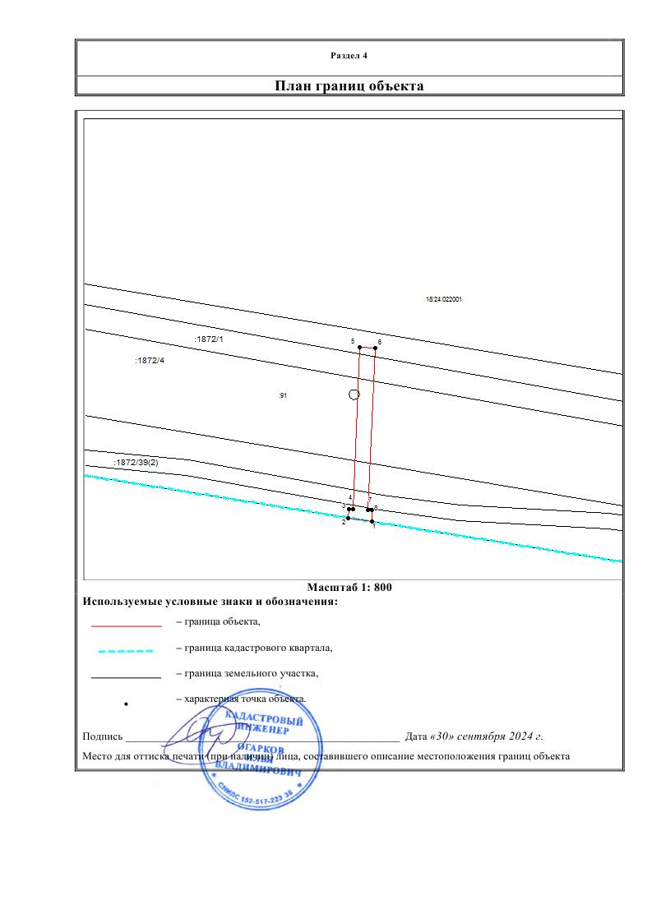

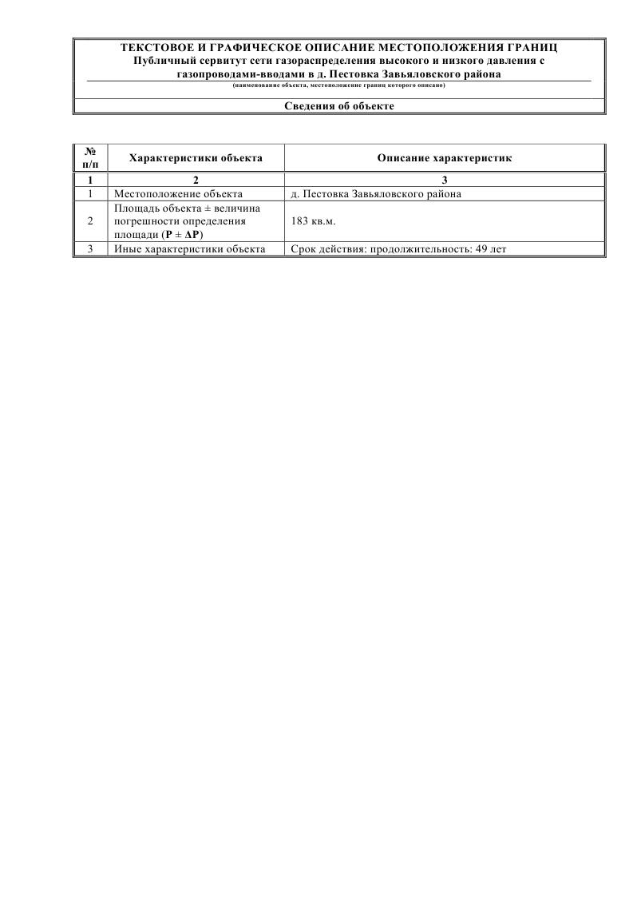

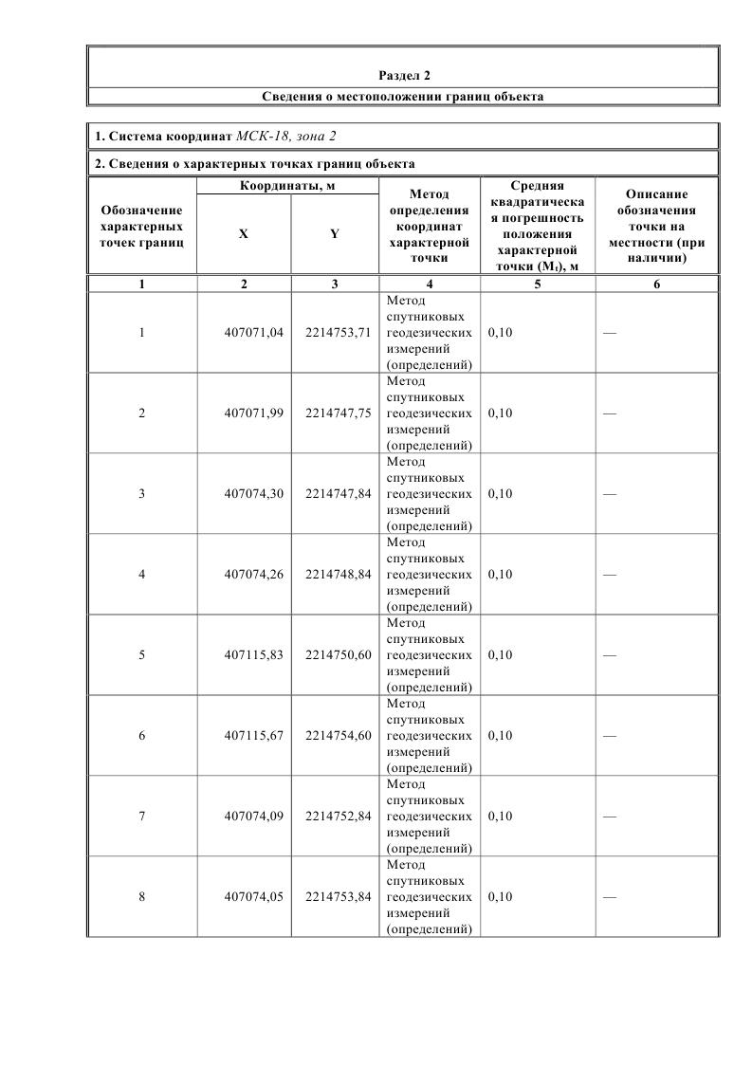

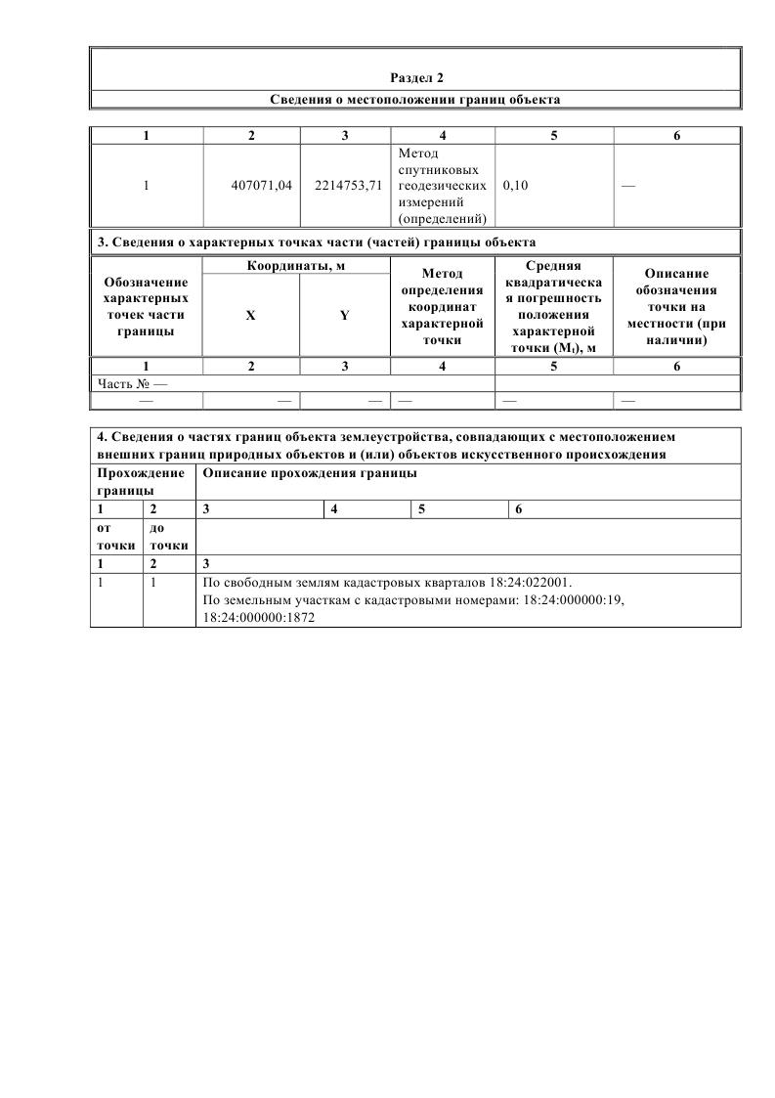

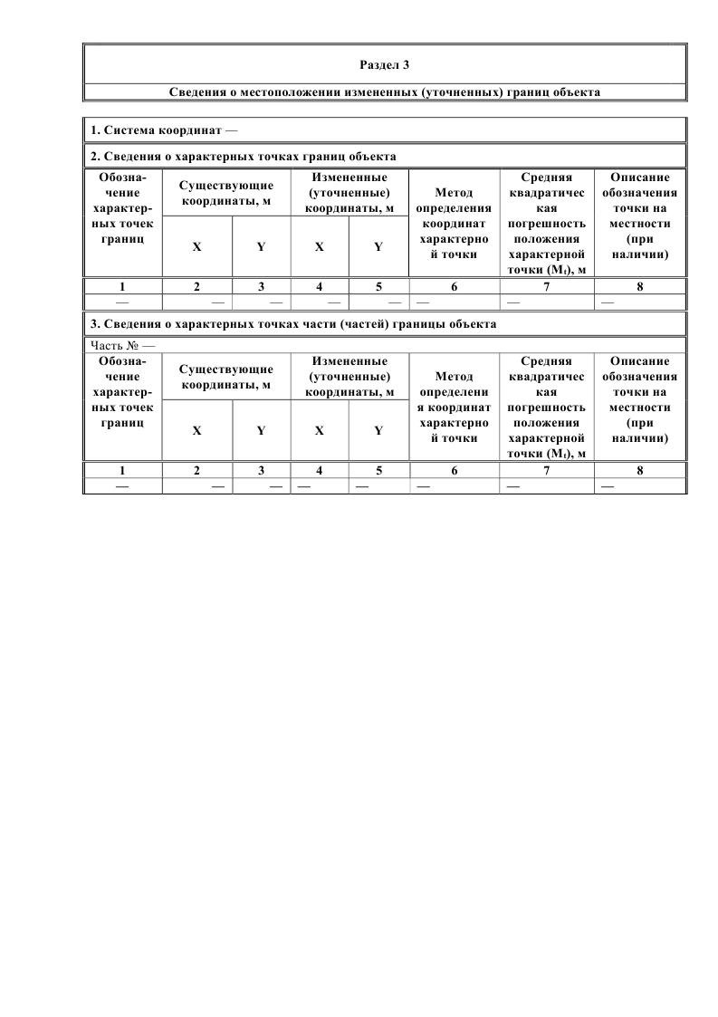

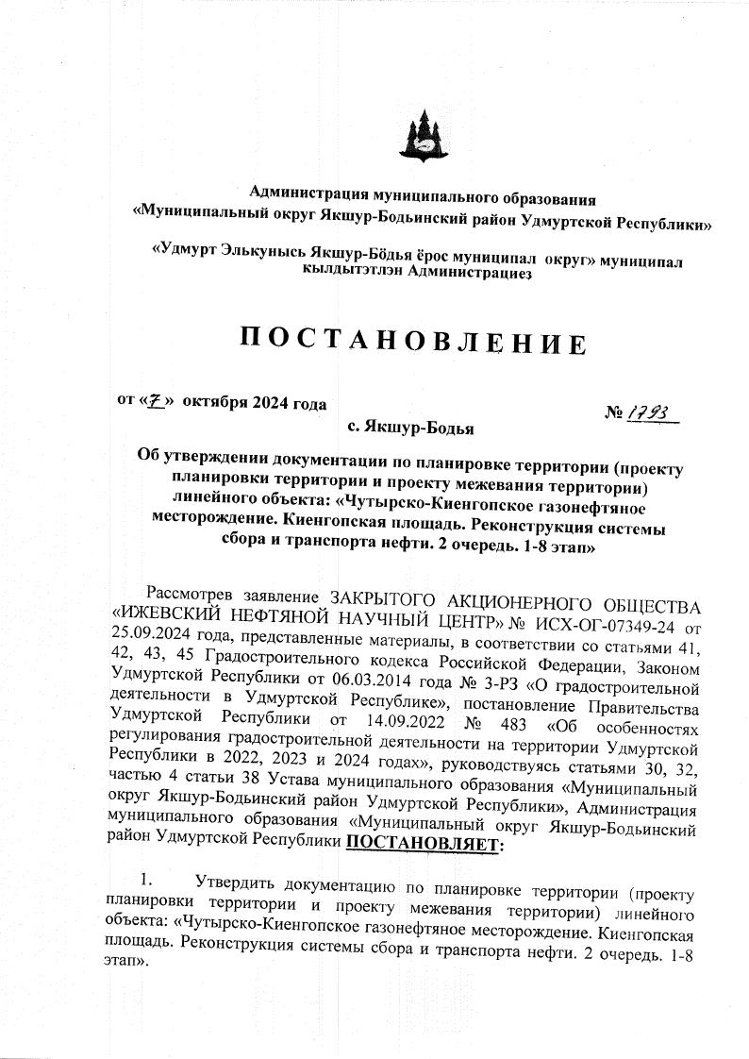

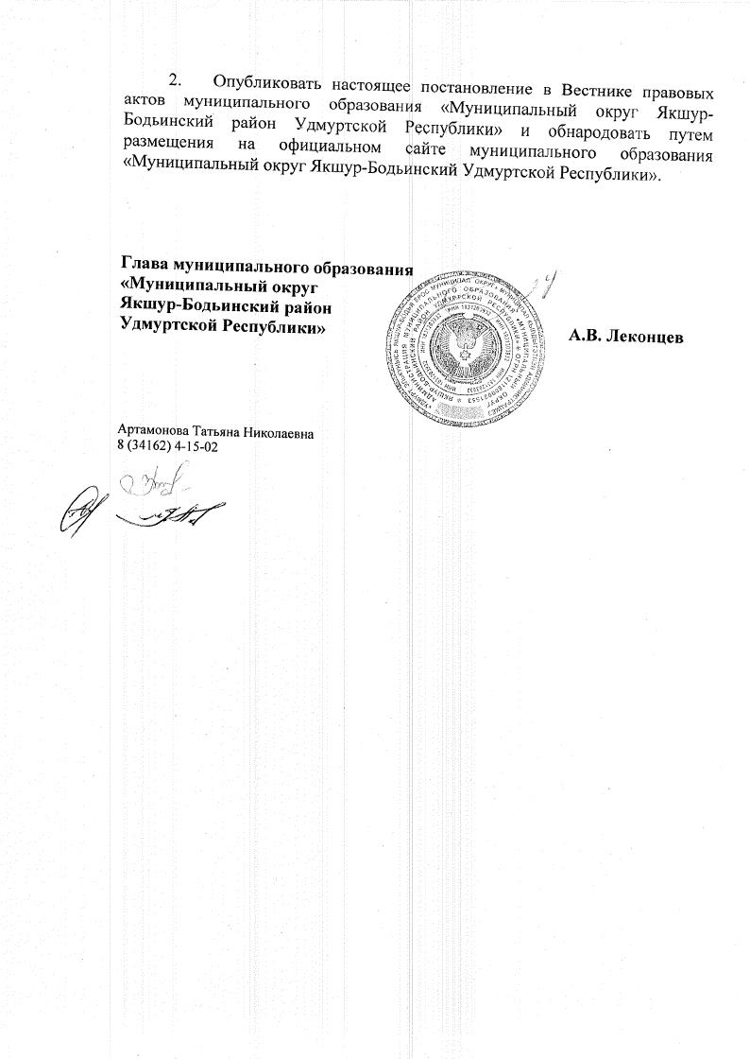

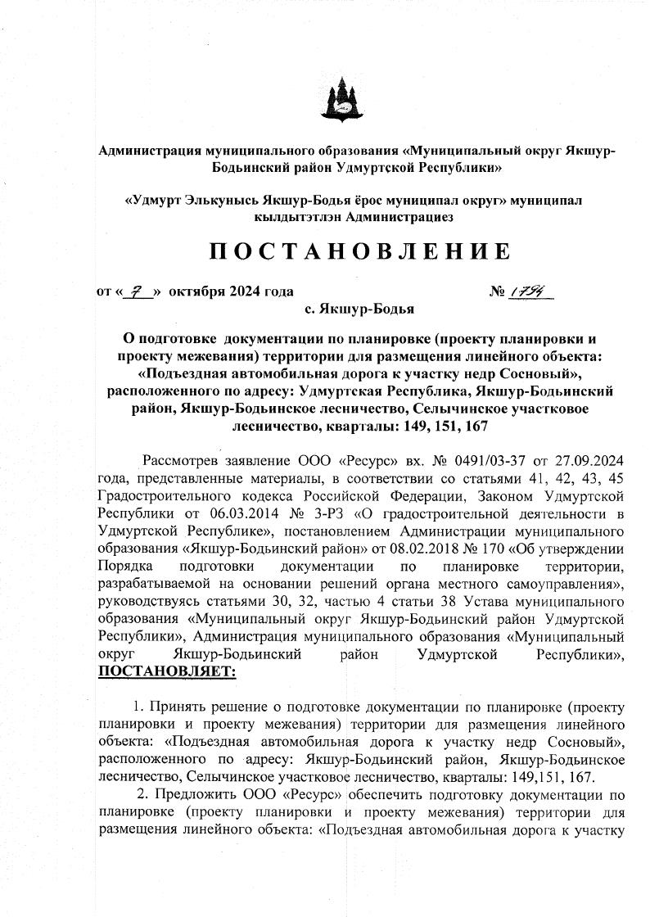

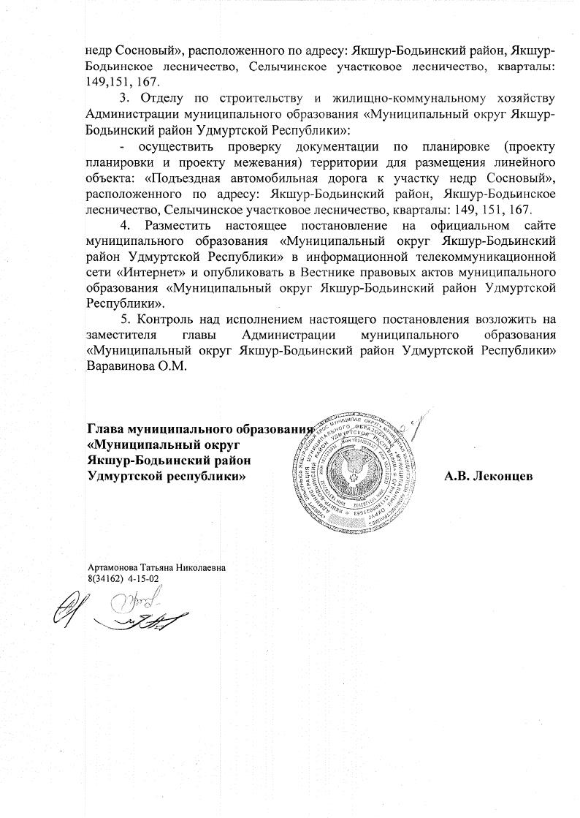

|  |  |  |
| --- | --- | --- |
|  |  |  |
| **Администрация муниципального образования**  **«Муниципальный округ Якшур-Бодьинский район Удмуртской Республики»** | | |
| **«Удмурт Элькунысь Якшур-Бӧдья ёрос муниципал округ» муниципал кылдытэтлэн Администрациез** | | |

**П О С Т А Н О В Л Е Н И Е**

**от «8» октября 2022 года № 1809**

**с. Якшур-Бодья**

**Об организации и проведении публичных слушаний по проекту решения**

**о предоставлении разрешения на отклонение от предельных параметров разрешенного строительства**

В соответствии со статьями 38 и 40 Градостроительного кодекса Российской Федерации, Федеральным законом от 6 октября 2003 года № 131-ФЗ «Об общих принципах организации местного самоуправления в Российской Федерации», Положением об организации и проведении публичных слушаний по вопросам градостроительной деятельности в муниципальном образовании «Муниципальный округ Якшур-Бодьинский район Удмуртской Республики», утвержденным решением Совета депутатов муниципального образования «Муниципальный округ Якшур-Бодьинский район Удмуртской Республики» от 3 февраля 2022 года № 17/155, Правилами землепользования и застройки территории муниципального образования «Якшур-Бодьинское», утвержденными решением Совета депутатов муниципального образования «Якшур-Бодьинское» от 28 сентября 2011 года № 30.3, руководствуясь статьями 30, 32, частью 4 статьи 38 Устава муниципального образования «Муниципальный округ Якшур-Бодьинский район Удмуртской Республики», Администрация муниципального образования «Муниципальный округ Якшур-Бодьинский район Удмуртской Республики» **ПОСТАНОВЛЯЕТ:**

1. Организовать и провести публичные слушания по проекту решения о предоставлении разрешения на отклонение от предельных параметров разрешенного строительства в части изменения (уменьшения) предельного размера земельного участка, образуемого в результате раздела земельного участка с кадастровым номером 18:24:111051:21, расположенного по адресу: Удмуртская Республика, Якшур-Бодьинский район, село Якшур-Бодья, улица Центральная, дом 14, с сохранением исходного земельного участка в измененных границах.

2. Публичные слушания провести в форме собрания с участием собственника земельного участка, указанного в пункте 1 настоящего постановления, представителей Администрации муниципального образования «Муниципальный округ Якшур-Бодьинский район Удмуртской Республики», населения села Якшур-Бодья.

3. Провести публичные слушания 11 октября 2024 года в 14:00 часов по местному времени в здании территориального Управления «Якшур-Бодьинское» Администрации муниципального образования «Муниципальный округ Якшур-Бодьинский район Удмуртской Республики» по адресу: Удмуртская Республика, Якшур-Бодьинский район, село Якшур-Бодья, улица Центральная, дом 7.

4. Определить лицом, ответственным за организацию и проведение публичных слушаний, Ускову А.А., начальника территориального Управления «Якшур-Бодьинское» Администрации муниципального образования «Муниципальный округ Якшур-Бодьинский район Удмуртской Республики».

5. Для информирования населения опубликовать (обнародовать) объявление о проведении публичных слушаний на сайте муниципального образования «Муниципальный округ Якшур-Бодьинский район Удмуртской Республики», разместить в помещении территориального Управления «Якшур-Бодьинское» Администрации муниципального образования «Муниципальный округ Якшур-Бодьинский район Удмуртской Республики».

6. Замечания и предложения направлять в срок до 11 октября 2024 года в территориальное Управление «Якшур-Бодьинское» Администрации муниципального образования «Муниципальный округ Якшур-Бодьинский район Удмуртской Республики» по адресу: 427100, Удмуртская Республика, Якшур-Бодьинский район, село Якшур-Бодья, улица Центральная, дом 7.

7. Настоящее постановление вступает в силу со дня его подписания.

**И.о. Главы муниципального образования**

**«Муниципальный округ**

**Якшур-Бодьинский район**

**Удмуртской Республики» С.Д. Широбоков**

Байкузина Елена Сергеевна

4-16-78

**________________________________________________________________**

|  |  |  |
| --- | --- | --- |
| Учредитель:  Совет депутатов МО  «Муниципальный округ Якшур-Бодьинский район  Удмуртской Республики»  427100, с. Якшур-Бодья,  ул. Пушиной, д. 69 | Тираж 50 экземпляров  бесплатно | Подписано в печать  Руководителем редакционного совета Поторочин С.В.  9 октября 2024 года |